|  |
| --- |
| **BỘ GIÁO DỤC VÀ ĐÀO TẠO**  **TRƯỜNG ĐẠI HỌC SƯ PHẠM KỸ THUẬT TP.HỒ CHÍ MINH**  **KHOA CÔNG NGHỆ THÔNG TIN** |
|  |
| **ĐẶC TẢ ĐỀ TÀI** |
| **MÔN HỌC: Lập Trình Web** |
| **ĐỀ TÀI**  **XÂY DỰNG WEBSITE ĐẶT MÓN ĂN SPICYO** |
| **Giảng viên hướng dẫn: GV.**  **Trương Thị Khánh Dịp** |
| **Nhóm sinh viên thực hiện:**   1. **NGUYỄN TUẤN VŨ - 18133064** 2. **NGUYỄN XUÂN HIỆU - 18133013** 3. **NGUYỄN TẤN PHÚC - 18133042** |
| **Tp. Hồ Chí Minh, tháng 01 năm 2021** |
|  |
|  |

|  |  |  |  |
| --- | --- | --- | --- |
|  | **CỘNG HÒA XÃ HỘI CHỦ NGHĨA VIỆT NAM**  **Độc lập – Tự do – Hạnh phúc**  **----***----**  **Tp. Hồ Chí Minh, ngày tháng 1 năm 2021** | | |
| PHIẾU NHẬN XÉT CỦA GIÁO VIÊN HƯỚNG DẪN | |
| Họ và tên Sinh viên: **NGUYỄN TUẤN VŨ** MSSV: **18133064**  Họ và tên Sinh viên: **NGUYỄN XUÂN HIỆU** MSSV: **18133013**  Họ và tên Sinh viên: **NGUYỄN TẤN PHÚC** MSSV: **18133042**  Ngành: Kỹ Thuật Dữ Liệu  Tên đề tài:XÂY DỰNG WEBSITE ĐẶT MÓN ĂN SPICYO  Họ và tên Giáo viên hướng dẫn: **GV. Trương Thị Khánh Dịp**  **NHẬN XÉT**  1. Về nội dung đề tài và khối lượng thực hiện:        2. Ưu điểm:        3. Khuyết điểm:      4. Đánh giá loại:      5. Điểm: ……………………………………………………………….  (Bằng chữ: ………………………………………………………………) | | |
| Tp. Hồ Chí Minh, ngày tháng năm 2021  Giáo viên hướng dẫn  *(Ký và ghi rõ họ tên)*  GV.Trương Thị Khánh Dịp | | |

LỜI CẢM ƠN

Lời đầu tiên, nhóm chúng em xin chân thành gửi lời cảm ơn tới trường ĐH Sư Phạm kỹ Thuật TP. HCM đã tạo mọi điều kiện cho chúng em có môi trường học tập thật tốt. Xin cảm ơn tất cả quý thầy cô đã hết lòng quan tâm, dạy dỗ và trang bị cho chúng em những kiến thức quý báu. Chúng em xin chân thành cảm ơn cô Trương Thị Khánh Dịp, người đã trực tiếp hướng dẫn nhóm chúng em trong quá trình triển khai và thực hiện đề tài này. Cảm ơn cô đã tận tình hướng dẫn, động viên giúp đỡ đưa ra hướng đi tối ưu nhất cho đề tài của nhóm. Cuối cùng, chân thánh cảm ơn tất cả bạn bè đã động viên, khích lệ cũng như đóng góp những ý kiến quý báu để nhóm chúng em hoàn thành tốt đề tài của mình.

Do trình độ chúng em còn hạn hẹp cũng như kinh nghiệm còn thiếu sót chúng em rất mong nhận được ý kiến đóng góp của thầy cho đề tài để chúng em có thể cải thiện và học hỏi được nhiều kiến thức bổ ích. Chúng em xin cảm ơn.

LỜI CAM ĐOAN

Chúng em xin cam đoan đồ án môn học Lập trình Web “XÂY DỰNG WEBSITE ĐẶT MÓN ĂN SPICYO” là do nhóm tụi em thực hiện. Ngoài ra chúng em cũng có tham khảo một số nguồn được tụi em chú thích bên dưới. Các số liệu, kết quả trình bày trong đồ án là hoàn toàn trung thực, nếu sai sót và gian lận, chúng em xin chịu hoàn toàn trách nhiệm và chịu mọi kỷ luật của giáo viên bộ môn và nhà trường đề ra.

|  |
| --- |
| TP.HCM, ngày 05 tháng 01 năm 2021 |
| Sinh viên  (Ký tên) |

Mục Lục

LỜI CẢM ƠN 4

LỜI CAM ĐOAN 5

Mục Lục 6

1. Mục tiêu đề tài: 7

2. Mô tả đề tài: 7

2.1. Tên đề tài 7

2.2. Hiện trạng: 7

2.3. Mô hình hoá yêu cầu: 7

2.3.1. Xác định actor: 7

2.3.2. Xác định Use Case: 8

2.3.3. Use Case Tổng quát: 9

3. Phân tích – Thiết kế chức năng: 10

3.1. Đăng nhập 10

3.2. Đăng ký 14

3.3. Xem danh sách món ăn 17

3.4. Thêm giỏ hàng 19

3.5. Quản lý giỏ hàng 22

3.6. Thanh toán 28

3.7. Quản lý món ăn 31

3.8. Xem danh sách hoá đơn 37

3.9. Xem thống kê 38

4. Database Diagram 40

5. Tổng kết: 40

5.1. Kết quả đạt được: 40

5.2. Đánh giá ưu, khuyết điểm: 41

5.2.1. Ưu điểm: 41

5.2.2. Khuyết điểm: 41

5.3. Hương phát triển tương lai: 41

5.4. Tài liệu tham khảo: 41

1. Mục tiêu đề tài:

Áp dụng được các kiến thức lập trình web java đã học được trong kỳ này, sử dụng được:

* JSP
* SERVLET
* FILTER
* Kết nối hệ cơ sở dữ liệu SQL SERVER với JDBC
* Sử dụng thư viện thẻ chuẩn JSTL

Ngoài ra còn mở rộng và áp dụng các kỹ thuật khác trong lĩnh vực web như:

* Sử dụng method GET/POST với URL (GET), SUBMIT FORM (POST), GET/POST với AJAX/JQUERY
* Sử dụng bootstrap/Material Icons để thiết kế giao diện
* Ứng dụng JQUERY để nhận nhận kết quả từ servlet
* Ứng dụng Highchars để xây dựng biểu đồ thống kê

1. Mô tả đề tài:
   1. Tên đề tài

“WEBSITE ĐẶT MÓN ĂN SPICYO”

* 1. Hiện trạng:
* Khách hàng là một người mới khởi nghiệp về lĩnh vực mở nhà hàng online.
* Với thực trạng dịch corona hiện nay, giới trẻ ngày nay hạn chế ra ngoài ăn, do đó Khách hàng mong muốn lập web order thức ăn để kinh doanh.
  1. Mô hình hoá yêu cầu:
     1. Xác định actor:
        1. Khách hàng
* Là người có nhu cầu đặt món ăn trên SPICYO
  + - 1. Nhân viên quản lý
* Là người trực tiếp quản lý các món ăn, đơn hàng trong website
  + 1. Xác định Use Case:
       1. Yêu cầu chức năng nghiệp vụ - Use Case:

1. Khách hàng:

|  |  |  |  |  |
| --- | --- | --- | --- | --- |
| **STT** | **Công việc** | **Loại công việc** | **Mô tả chức năng, quy định và công thức liên quan** | **Ghi chú** |
| 1 | Đăng ký tài khoản | Lưu trữ | Mỗi khách hàng có 1 username duy nhất.  Khi đăng ký, hệ thống yêu cầu Khách hàng điền đầy đủ các thông tin:  - Họ tên  - Username  - Password  - SĐT  - Địa chỉ |  |
| 2 | Đăng nhập | Lưu trữ | - Thông tin tài khoản phải tồn tại trên hệ thống |  |
| 3 | Xem danh sách món ăn | Tra cứu | - Khách hàng được phép xem thông tin (số lượng/giá bán/mô tả) các món ăn đang tồn tại trong hệ thống |  |
| 4 | Thêm món ăn vào giỏ hàng | Lưu trữ | - Khách hàng có thể đưa món ăn vào giỏ hàng chờ trước khi thanh toán |  |
| 5 | Quản lý giỏ hàng | Lưu trữ | - Thêm/Giảm số lượng món ăn có trong giỏ hàng  - Xoá món ăn khỏi giỏ hàng |  |
| 6 | Thanh toán | Lưu trữ | - Sau khi chắc chắn về những món ăn mà mình muốn đặt, khách hàng nhấn nút Thanh toán ngay trong Giỏ hàng để hệ thống kết xuất hoá đơn. |  |

1. Nhân viên quản lý

* Nhân viên quản lý có thể thực hiện các use case của khách hàng và thực hiện các use case khác:

|  |  |  |  |  |
| --- | --- | --- | --- | --- |
| **STT** | **Công việc** | **Loại công việc** | **Quy đinh/công thức liên quan** | **Ghi chú** |
| 1 | Quản lý món ăn | Lưu trữ | Có thể thực hiện thêm/cập nhật thông tin/xoá món ăn trong hệ thống |  |
| 2 | Xem danh sách hoá đơn | Tra cứu | Có thể xem toàn bộ hoá đơn trong hệ thống |  |
| 3 | Xem thống kê | Tra cứu | Xem số lượng món ăn còn trong hệ thống |  |

* + - 1. Yêu cầu chức năng hệ thống:

|  |  |  |  |
| --- | --- | --- | --- |
| STT | Nội dung | Mô tả chi tiết | Ghi chú |
| 1 | Sao lưu, back up, phục hồi thông tin | Các thông tin trong hệ thống không thật sự mất đi khi xoá, chỉ chuyển đổi trạng thái từ còn khả dụng (status=1) thành không khả dụng (status=0) |  |
| 2 | Phân quyền sử dụng | Khách hang: Chỉ được truy cập vào các trang xem món ăn (home), giỏ hàng.  Nhân viên quản lý: Có thể truy cập được tất cả các trang trong hệ thống. |  |

* + - 1. Yêu cầu phi chức năng:

|  |  |  |  |
| --- | --- | --- | --- |
| STT | Nội dung | Tiêu chuẩn | Mô tả chi tiết |
| 1 | Tiết kiệm được thời gian,  thu hẹp không gian lưu trữ, tránh thất lạc dữ liệu. | Hiệu quả | Tiết kiệm thời gian so với quản lý thủ công. Dữ liệu được sao lưu trên máy, có thể dễ dàng phục hồi |
| 2 | Giao diện đơn giản, dễ thao tác | Tiện dụng |  |

* + 1. Use Case Tổng quát:

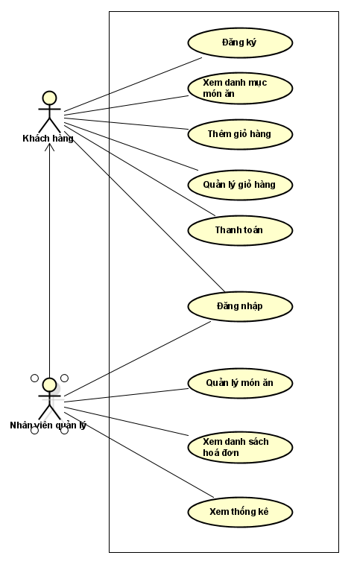

* Ghi chú: Quản lý có toàn quyền sử dụng các chức năng của Nhân viên bán hàng.

1. Phân tích – Thiết kế chức năng:
   1. Đăng nhập

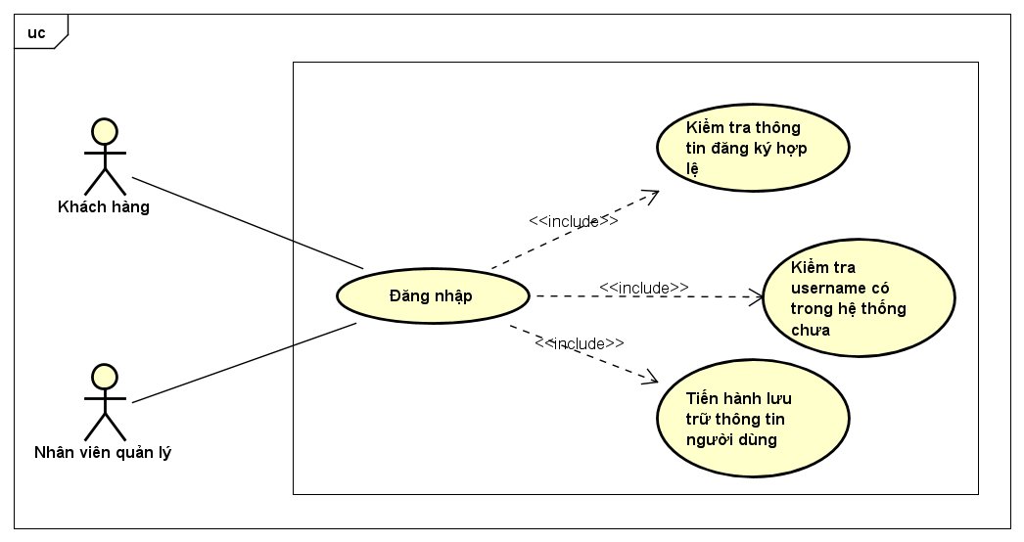

**Mô tả UC:**

* Trước khi sử dụng website, Nhân viên quản lý và Khách hàng đều phải đăng nhập vào hệ thống.

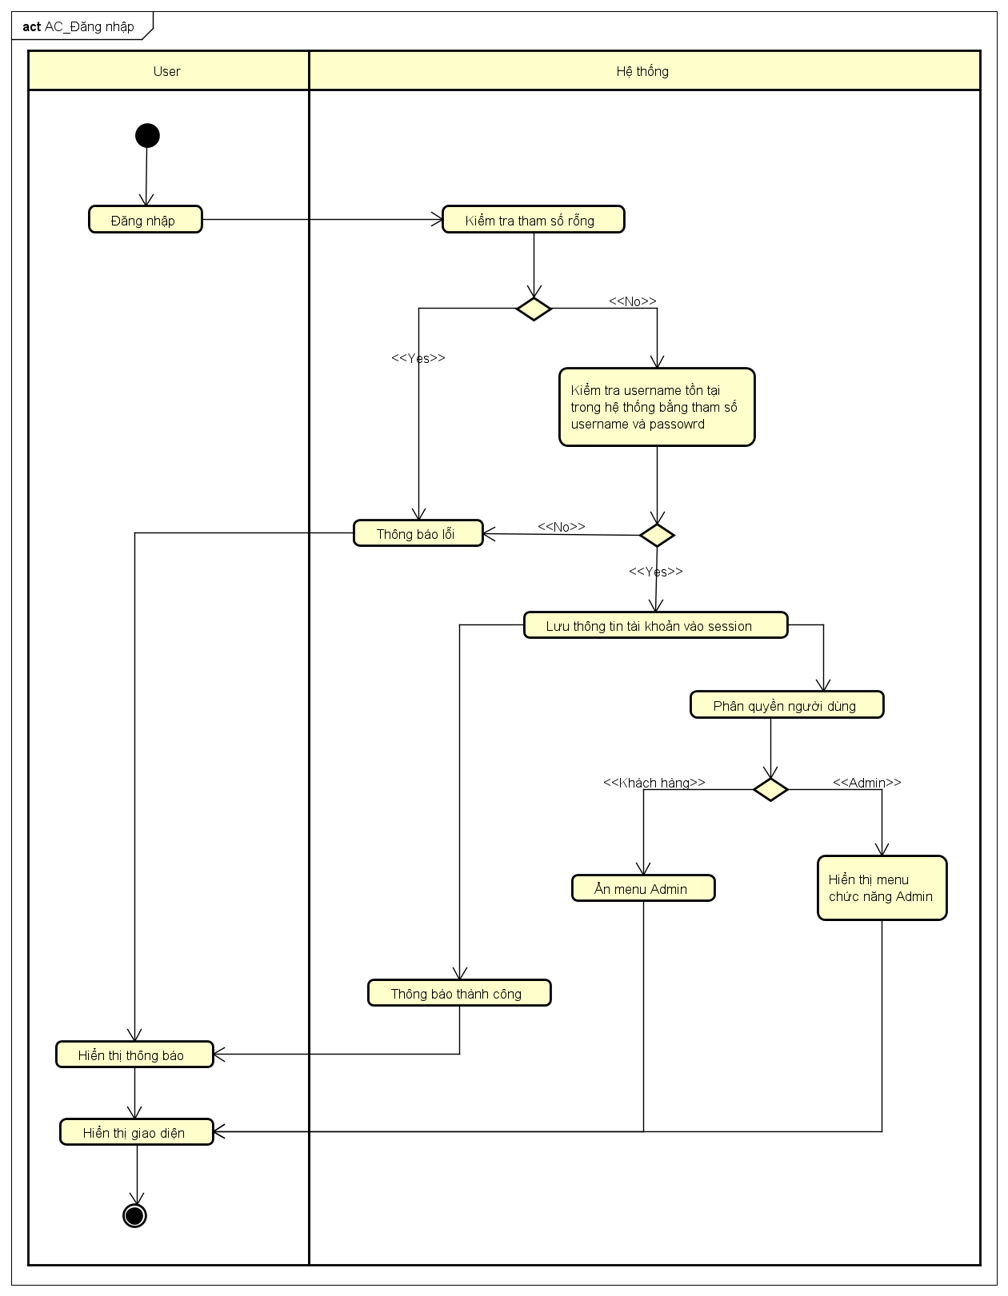

|  |  |
| --- | --- |
| **Basic flow** | 1. Người dùng nhập username/password và nhấn Đăng nhập  2. Hệ thống kiểm tra tham số đầu vào  3. Hệ thống kiểm tra username/password có tồn tại trong database  4. Hệ thống lưu thông tin người dùng vào session  5. Hệ thống kiểm tra phân quyền người dùng  6. Nếu là khách hàng, hệ thống ẩn thanh điều hướng vào page admin  6.1. Nếu là Nhân viên quản lý, hệ thống sẽ hiển thị trang chủ có thanh điều hướng vào page admin |

**Màn hình đăng nhập**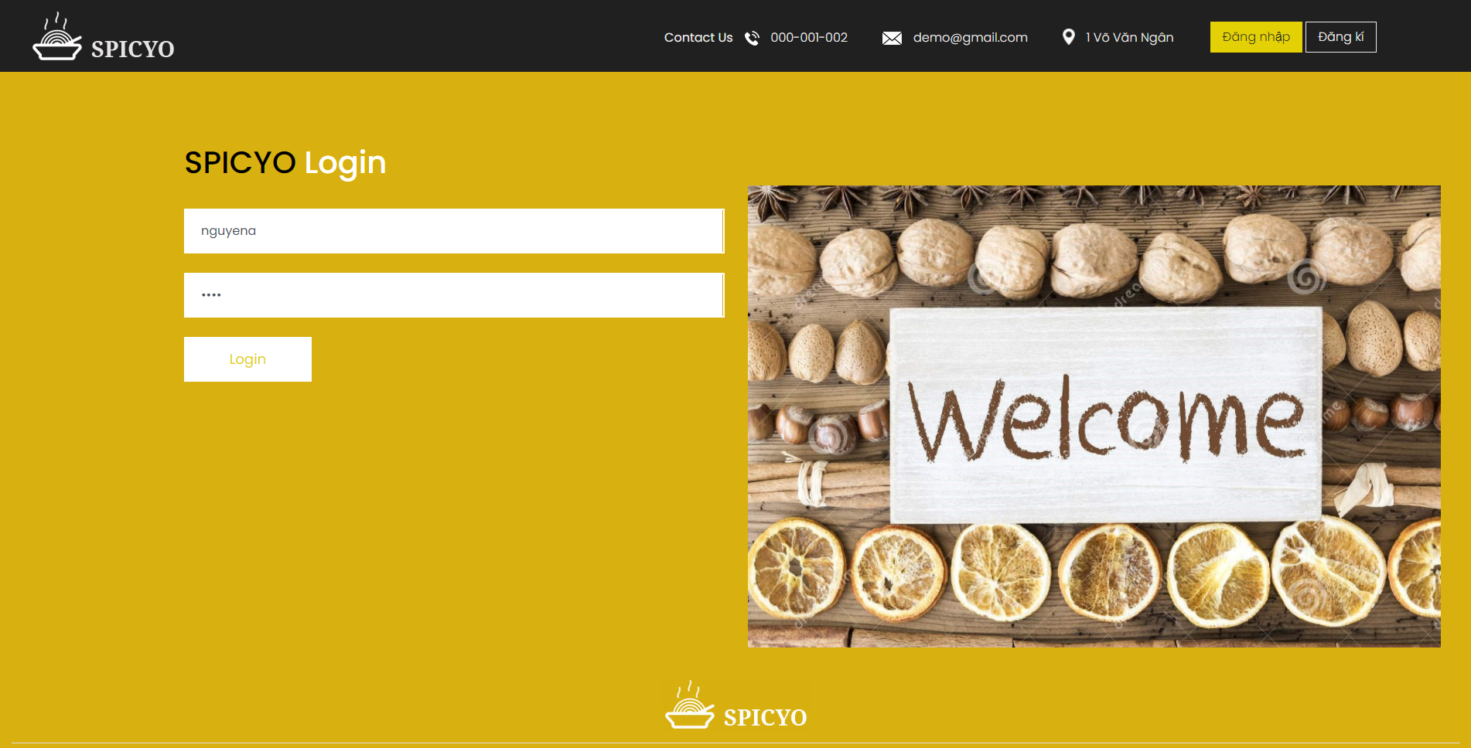

**1. Đăng nhập với quyền Khách hàng**

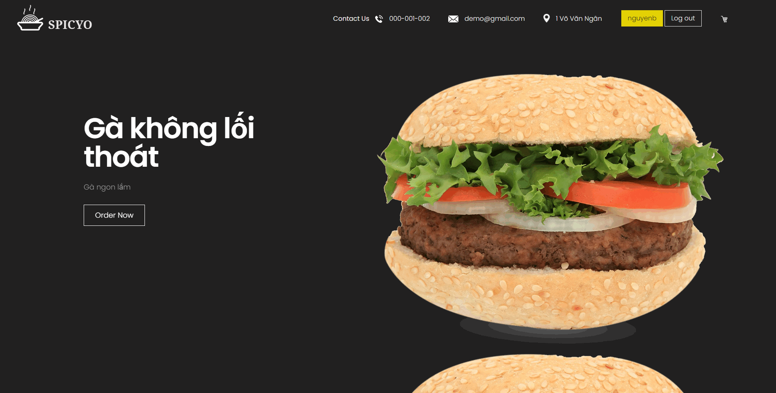

**2. Đăng nhập với quyền Admin**

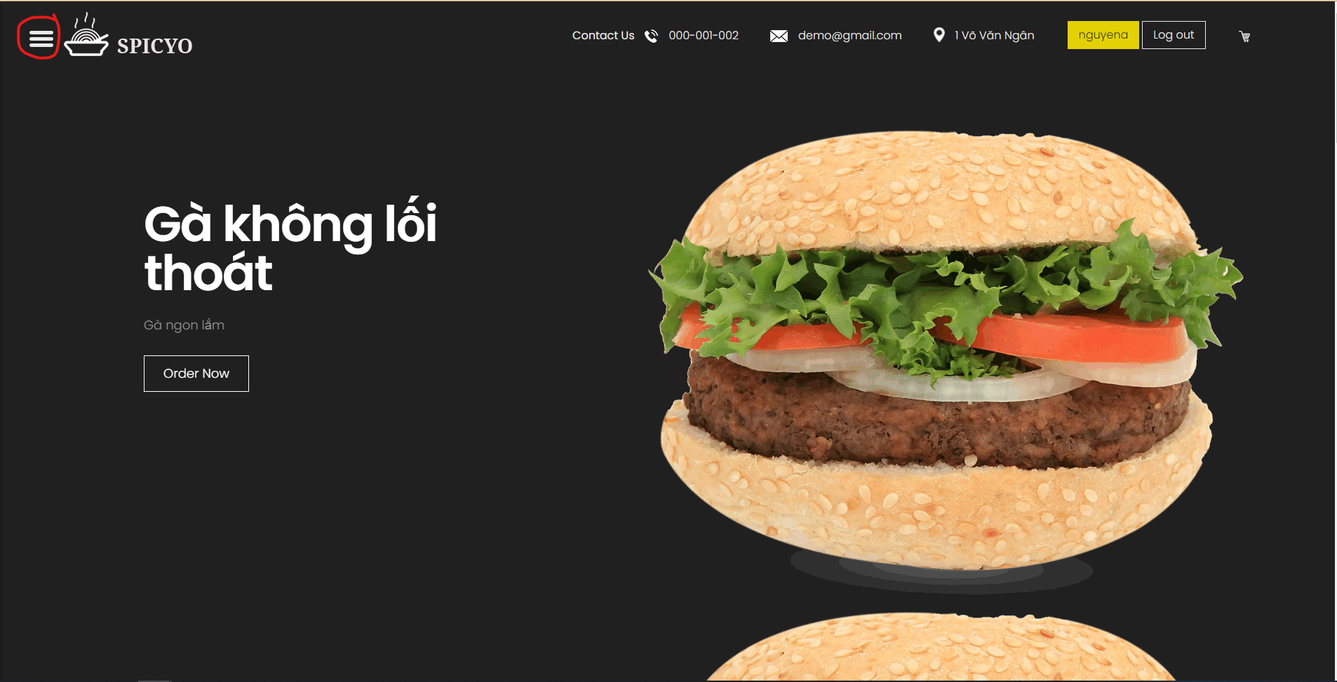

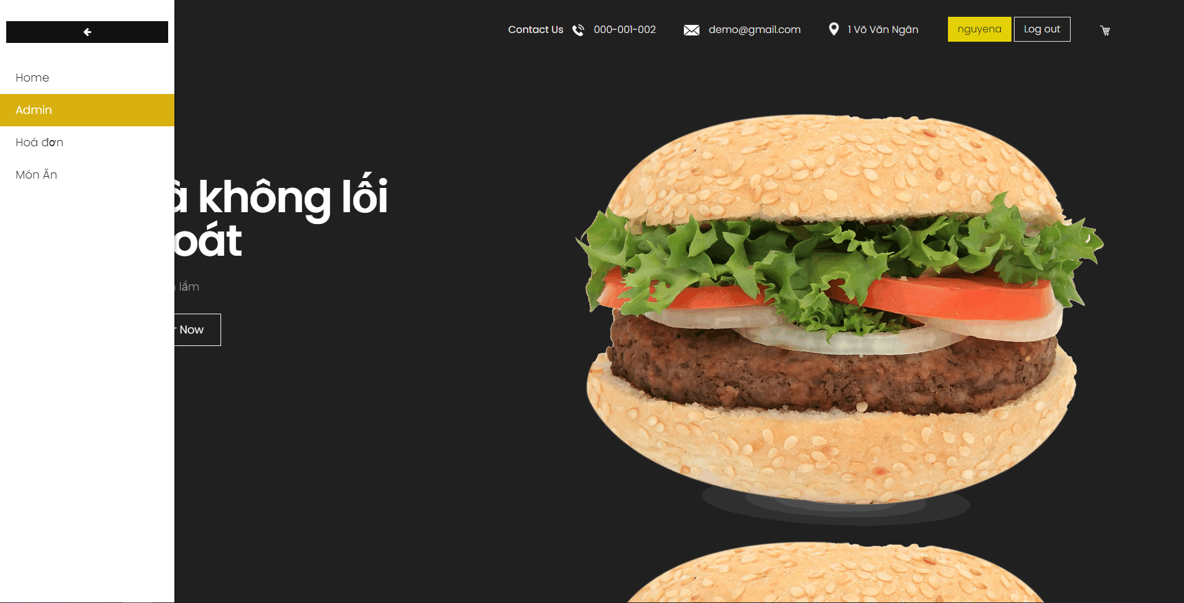

* 1. Đăng ký

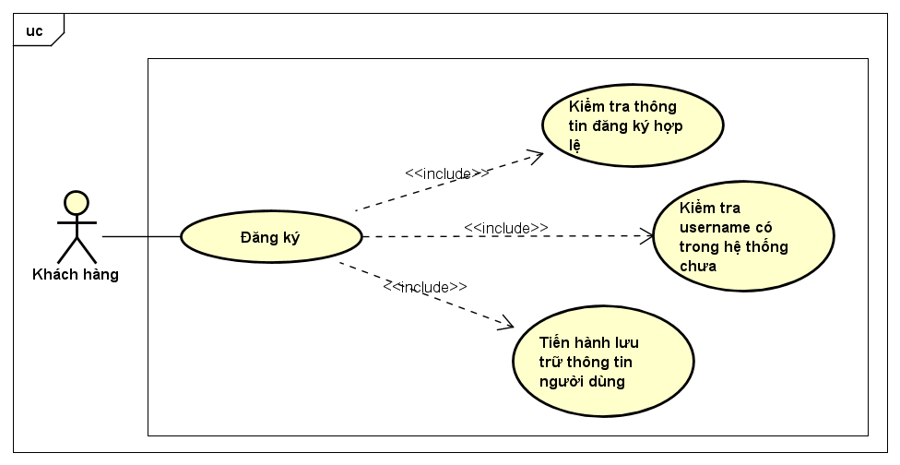

* Khi người dùng đăng ký trên website SPICYO, tài khoản chỉ được phân quyền Khách hàng.

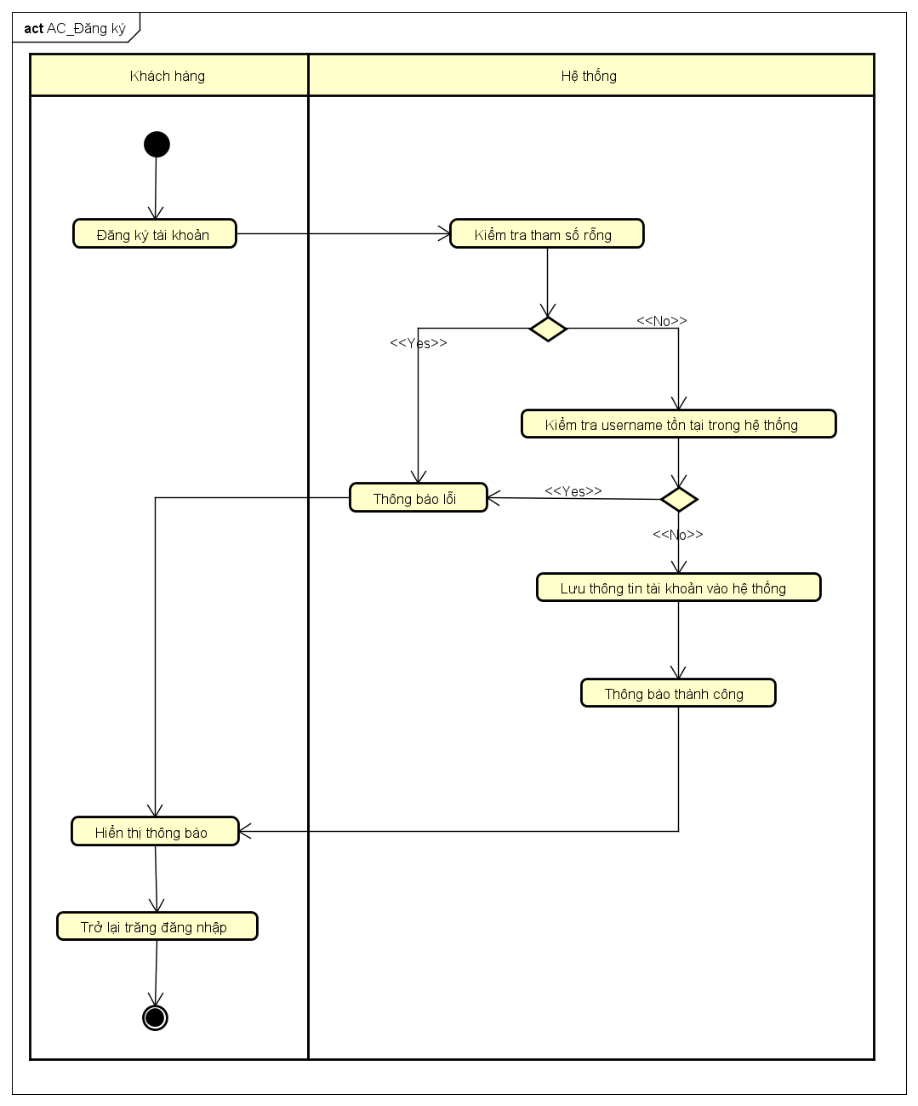

|  |  |
| --- | --- |
| **Basic flow** | 1. Người dùng nhập họ tên, username, password, repassword, sđt, địa chỉ và nhấn Đăng ký  2. Hệ thống kiểm tra tham số đầu vào, password và repassword  3. Hệ thống tiến hành kiểm tra username có tồn tại trong hệ thống chưa  5. Hệ thống thông báo thành công  6. Người dùng nhấn OK  7. Hệ thống mở trang đăng nhập |

**1. Người dùng nhập họ tên, username, password, repassword, sđt, địa chỉ và nhấn Đăng ký**

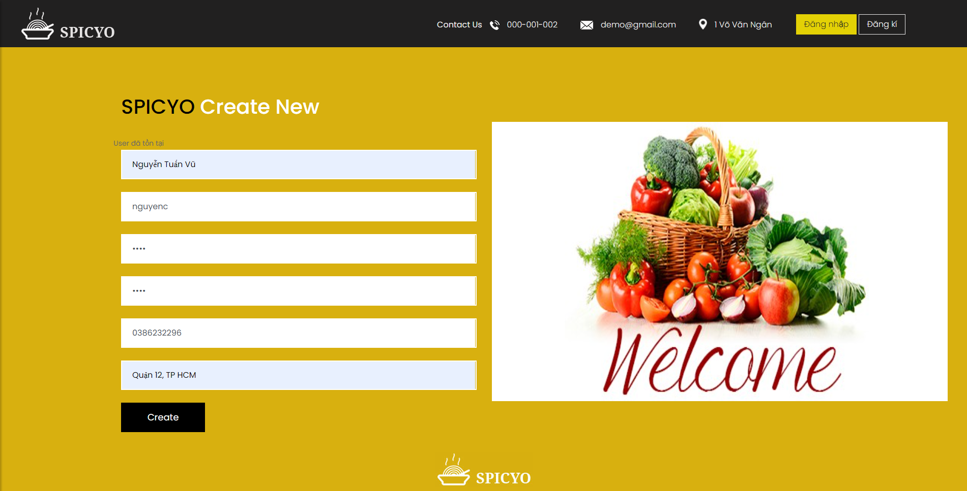

**2. Đăng nhập thành công với tài khoản mới tạo**

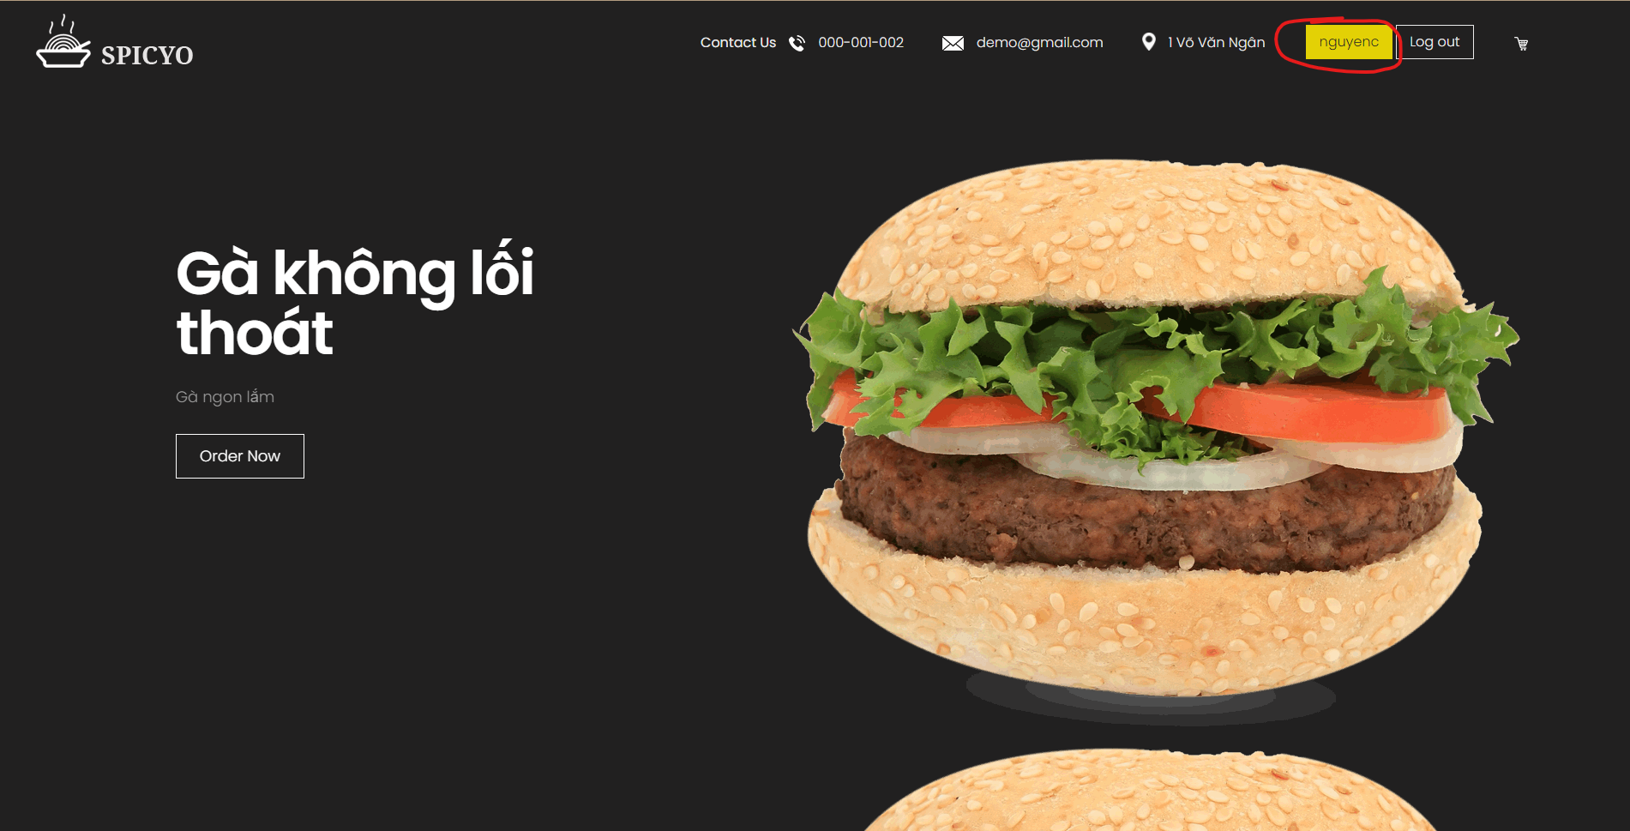

* 1. Xem danh sách món ăn

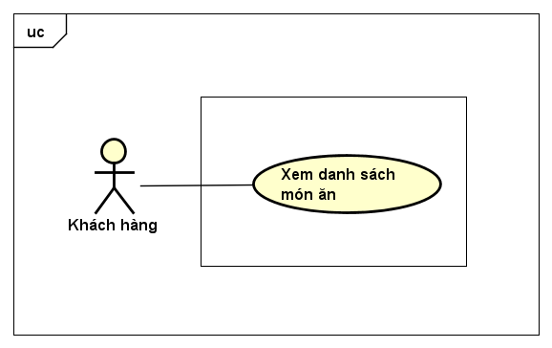

* Khách hàng và Nhân viên quản lý có thể xem danh sách món ăn ngay tại trang chủ.

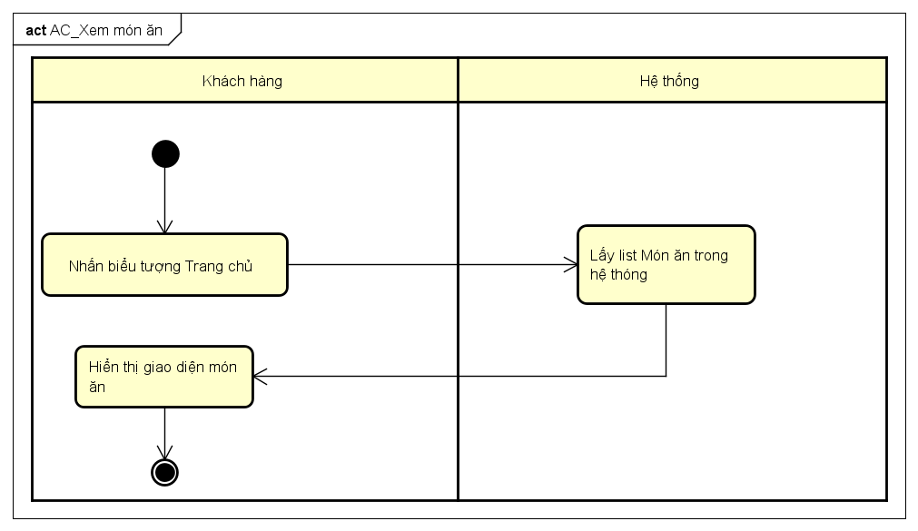

* Khách hàng xem danh sách món ăn tại trang chủ:

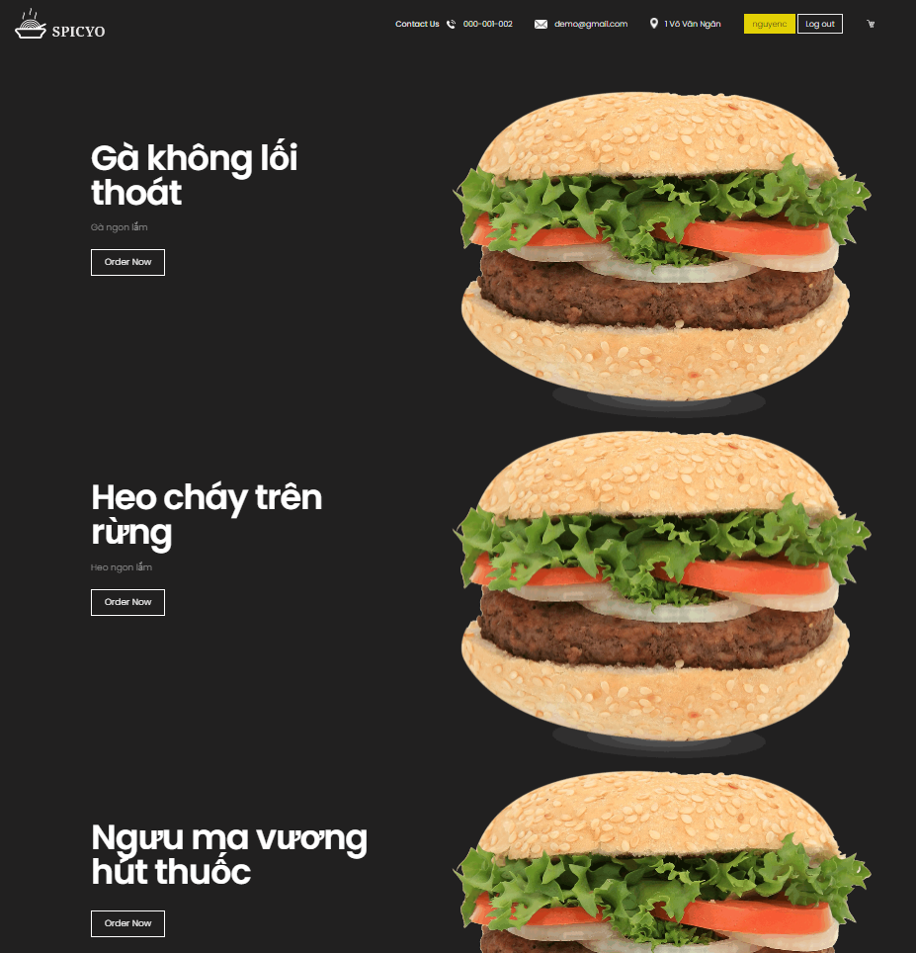

* 1. Thêm giỏ hàng

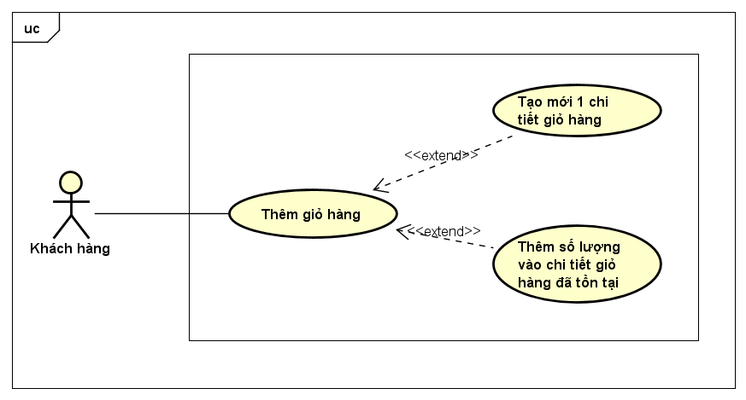

* Khi thực hiện chức năng Thêm giỏ hàng, hệ thống sẽ tạo 1 chi tiết giỏ hàng nếu món ăn chưa có trong giỏ hàng, hoặc sẽ thêm số lượng nếu món ăn đã có trong giỏ hàng

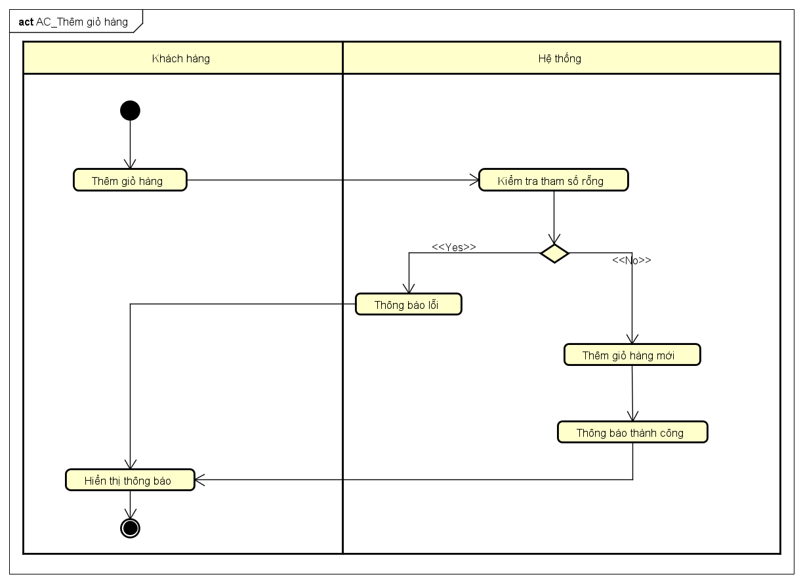

**1. Tại trang chủ, người dùng nhấn Order Now vào món ăn mà mình muốn đặt để thêm vào giỏ hàng:**

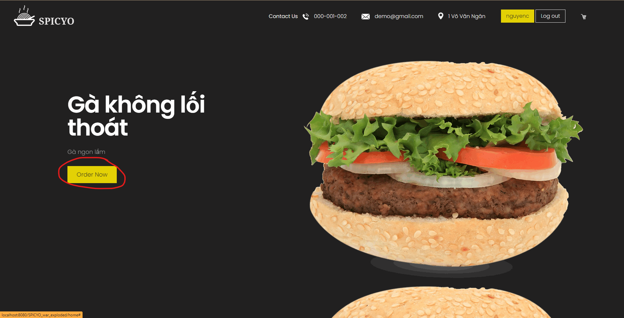

**2. Món ăn đã thêm vào giỏ hàng thành công**

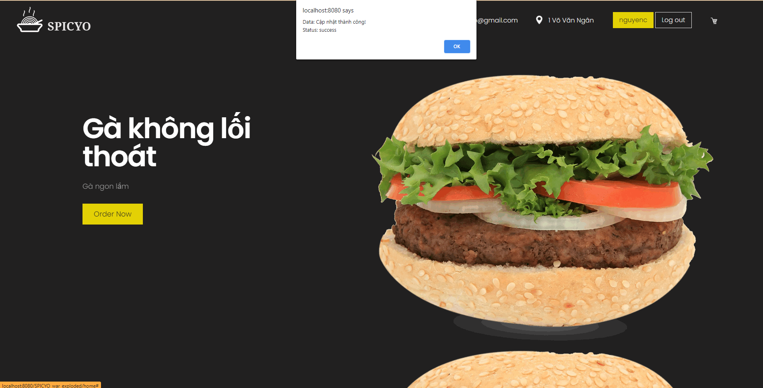

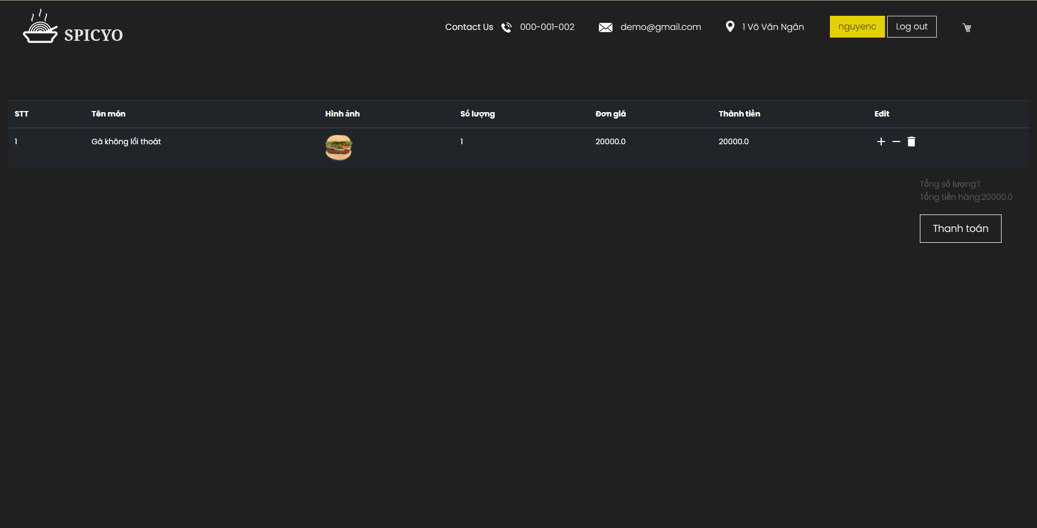

* 1. Quản lý giỏ hàng

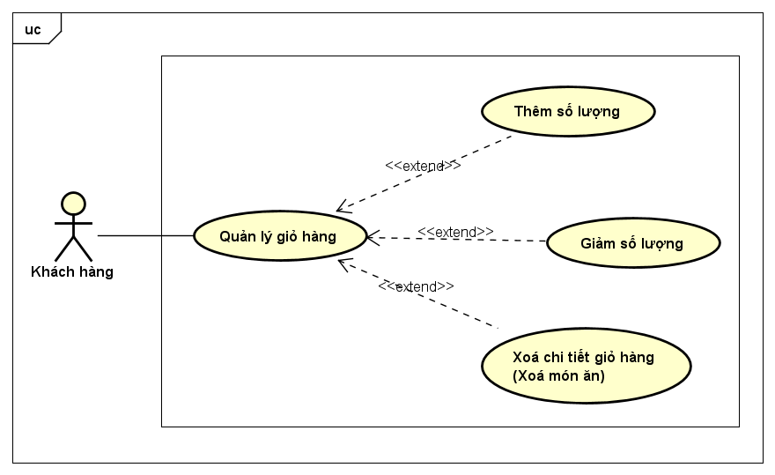

**Use Case quản lý giỏ hàng có 3 chức năng chính gồm:**

* Thêm số lượng món ăn trong giỏ hàng
* Giảm số lương món ăn trong giỏ hàng
* Xoá món ăn khỏi giỏ hàng

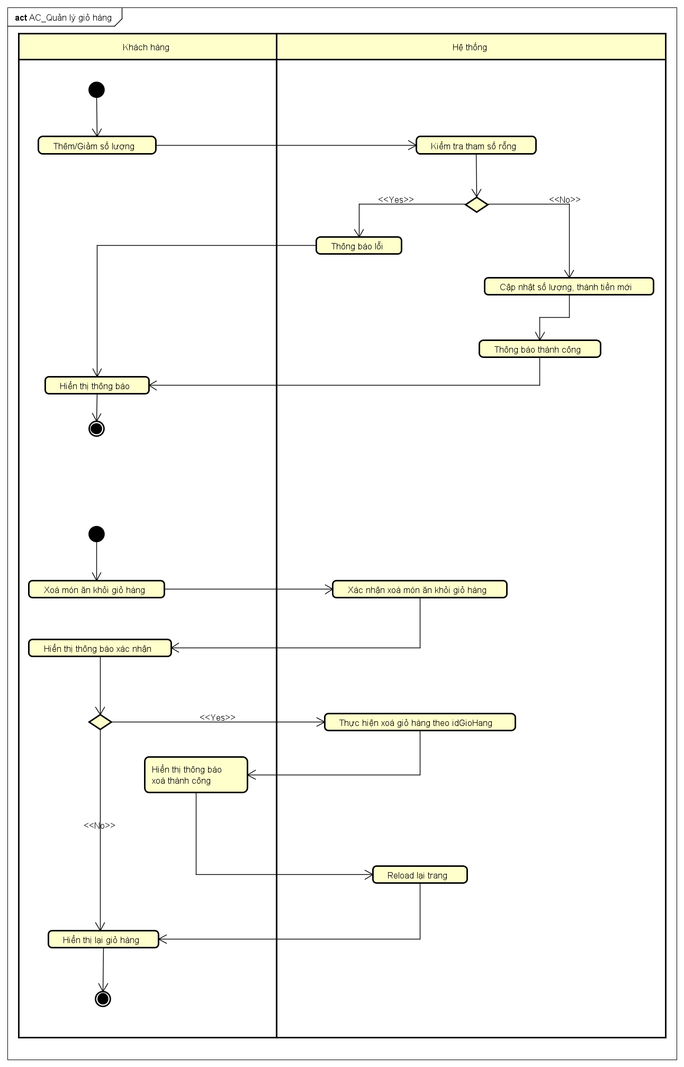

**1.1. Tăng số lượng món ăn:**

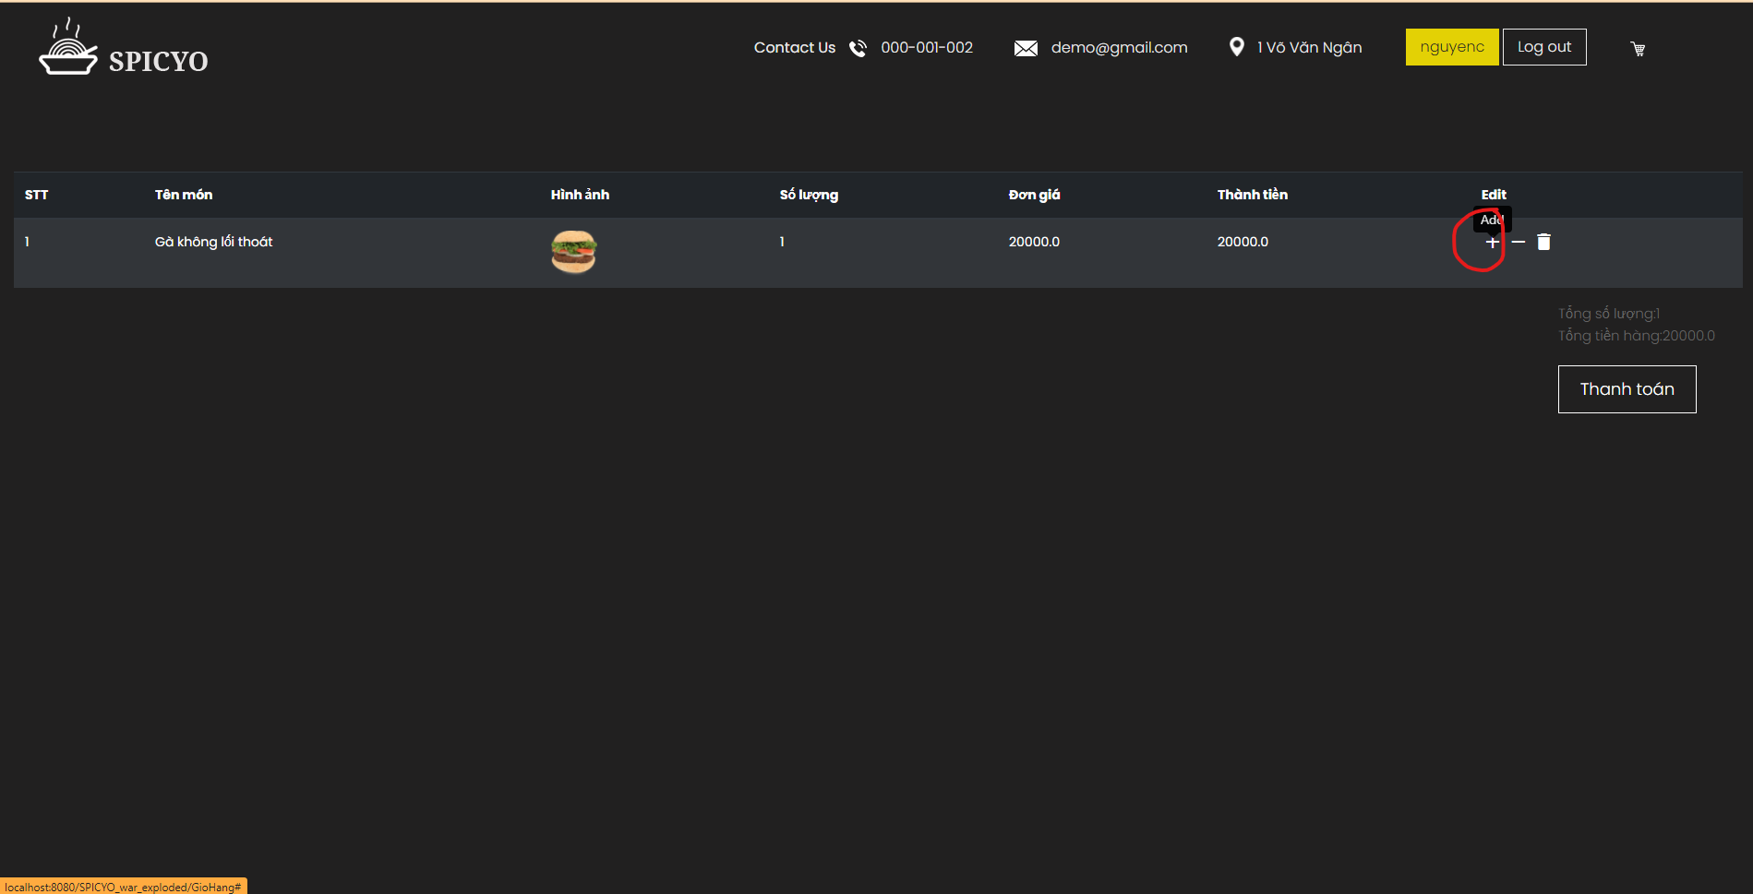

**1.2. Tăng thành công:**

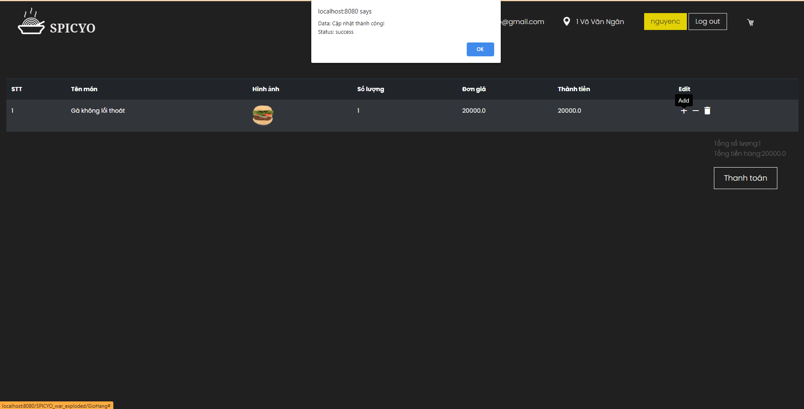

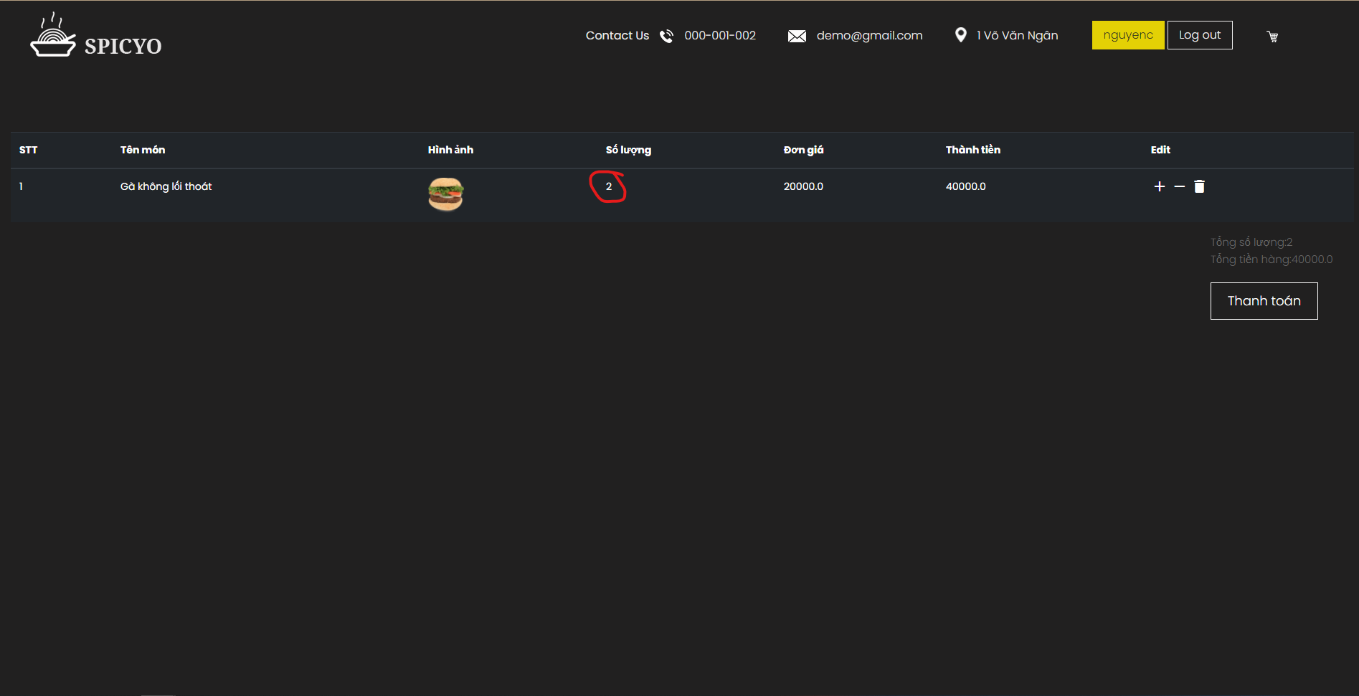

**2.1. Giảm số lượng món ăn**

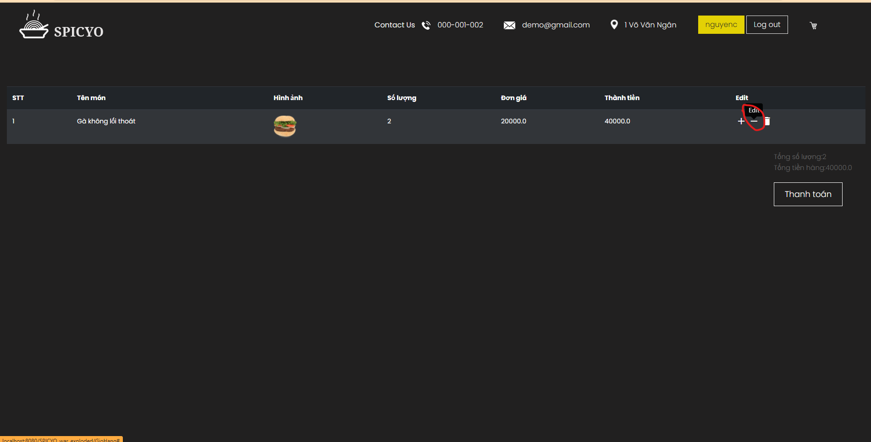

**2.2. Giảm số lượng thành công:**

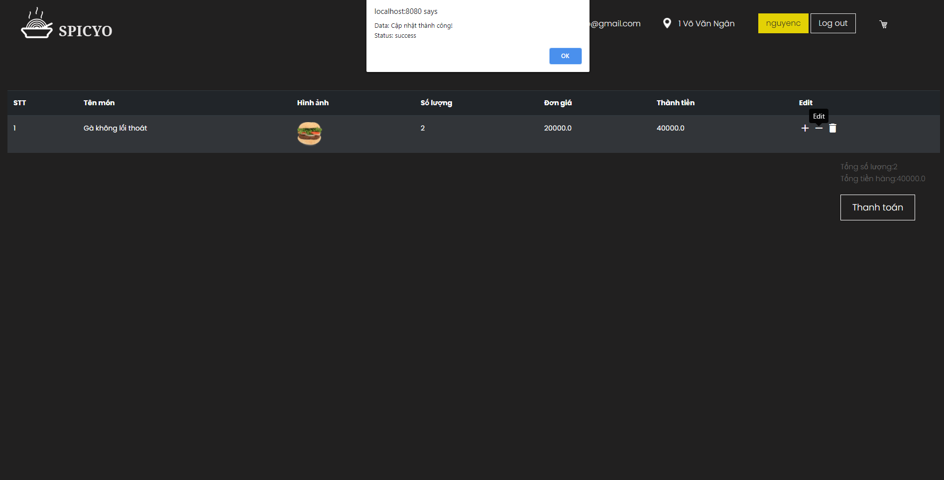

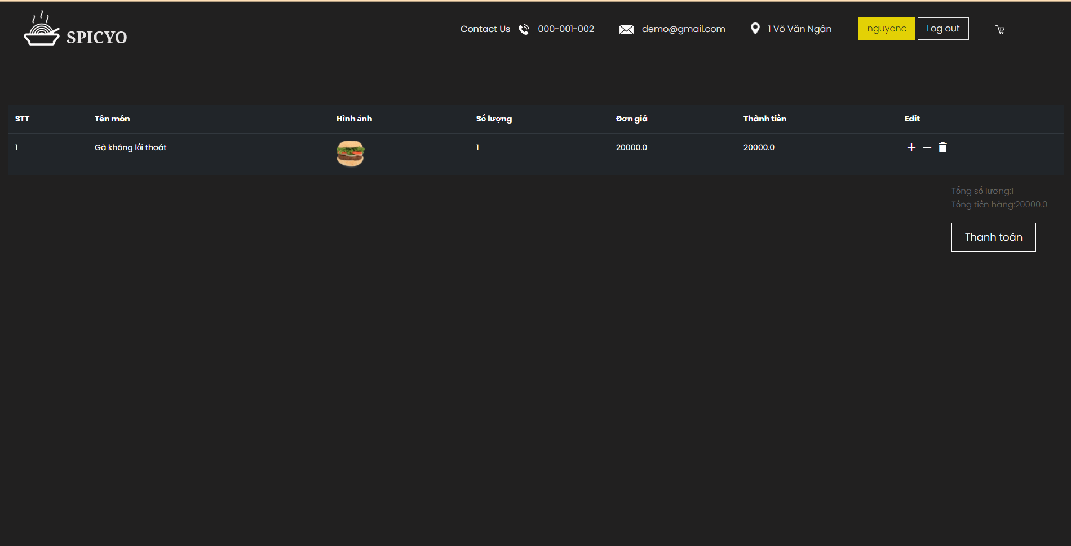

**3.1.Xoá món ăn khỏi giỏ hàng:**

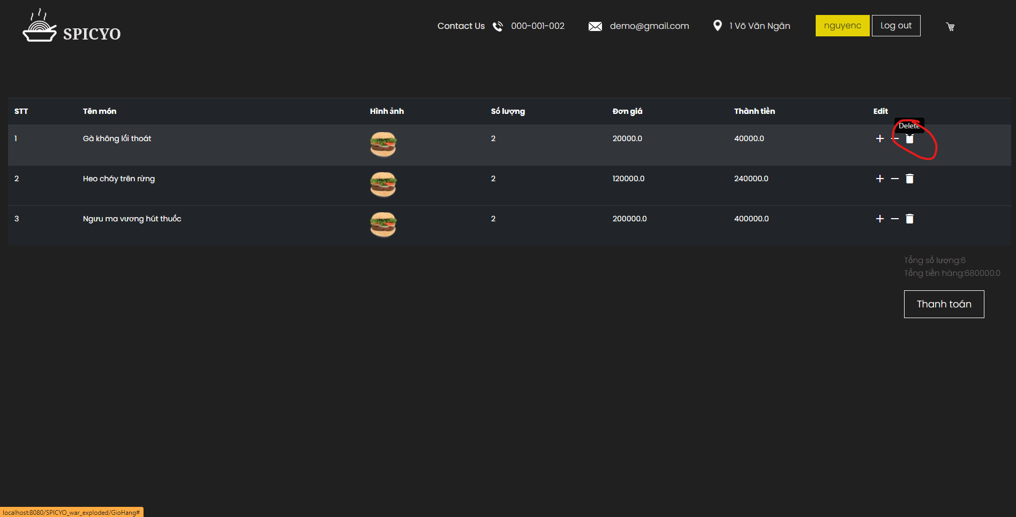

**3.2.Hiển thị thông báo xác nhận**

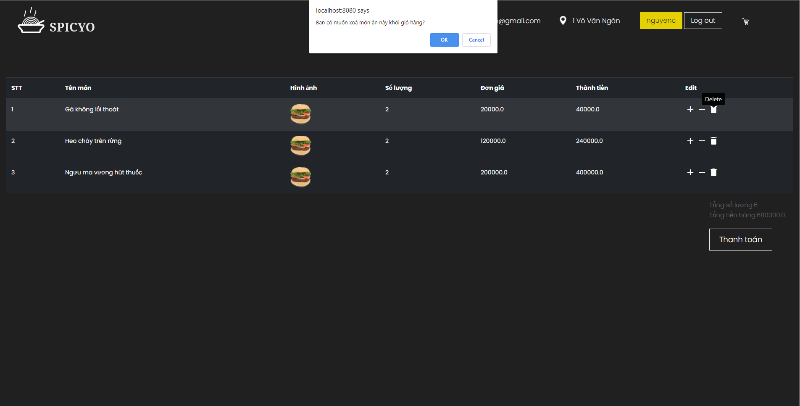

**3.3.Thông báo xoá thành công**

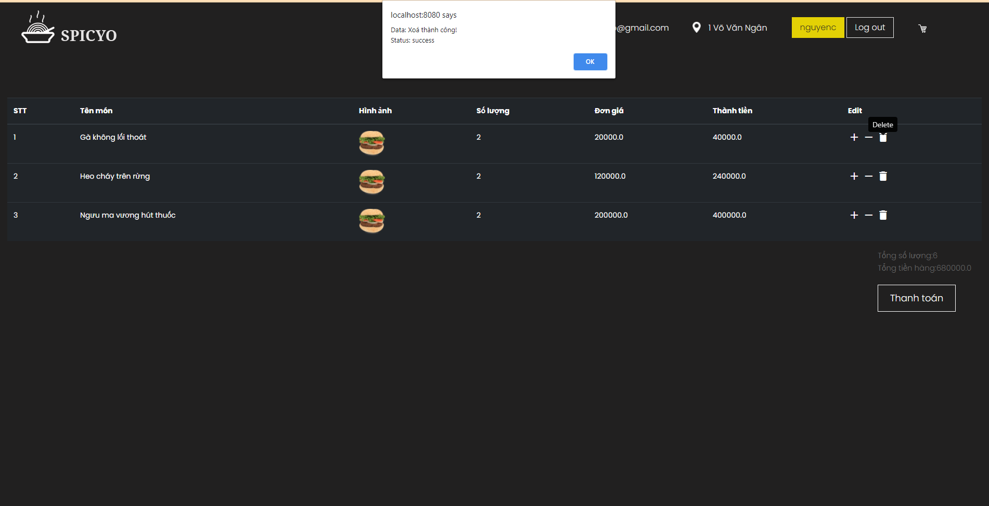

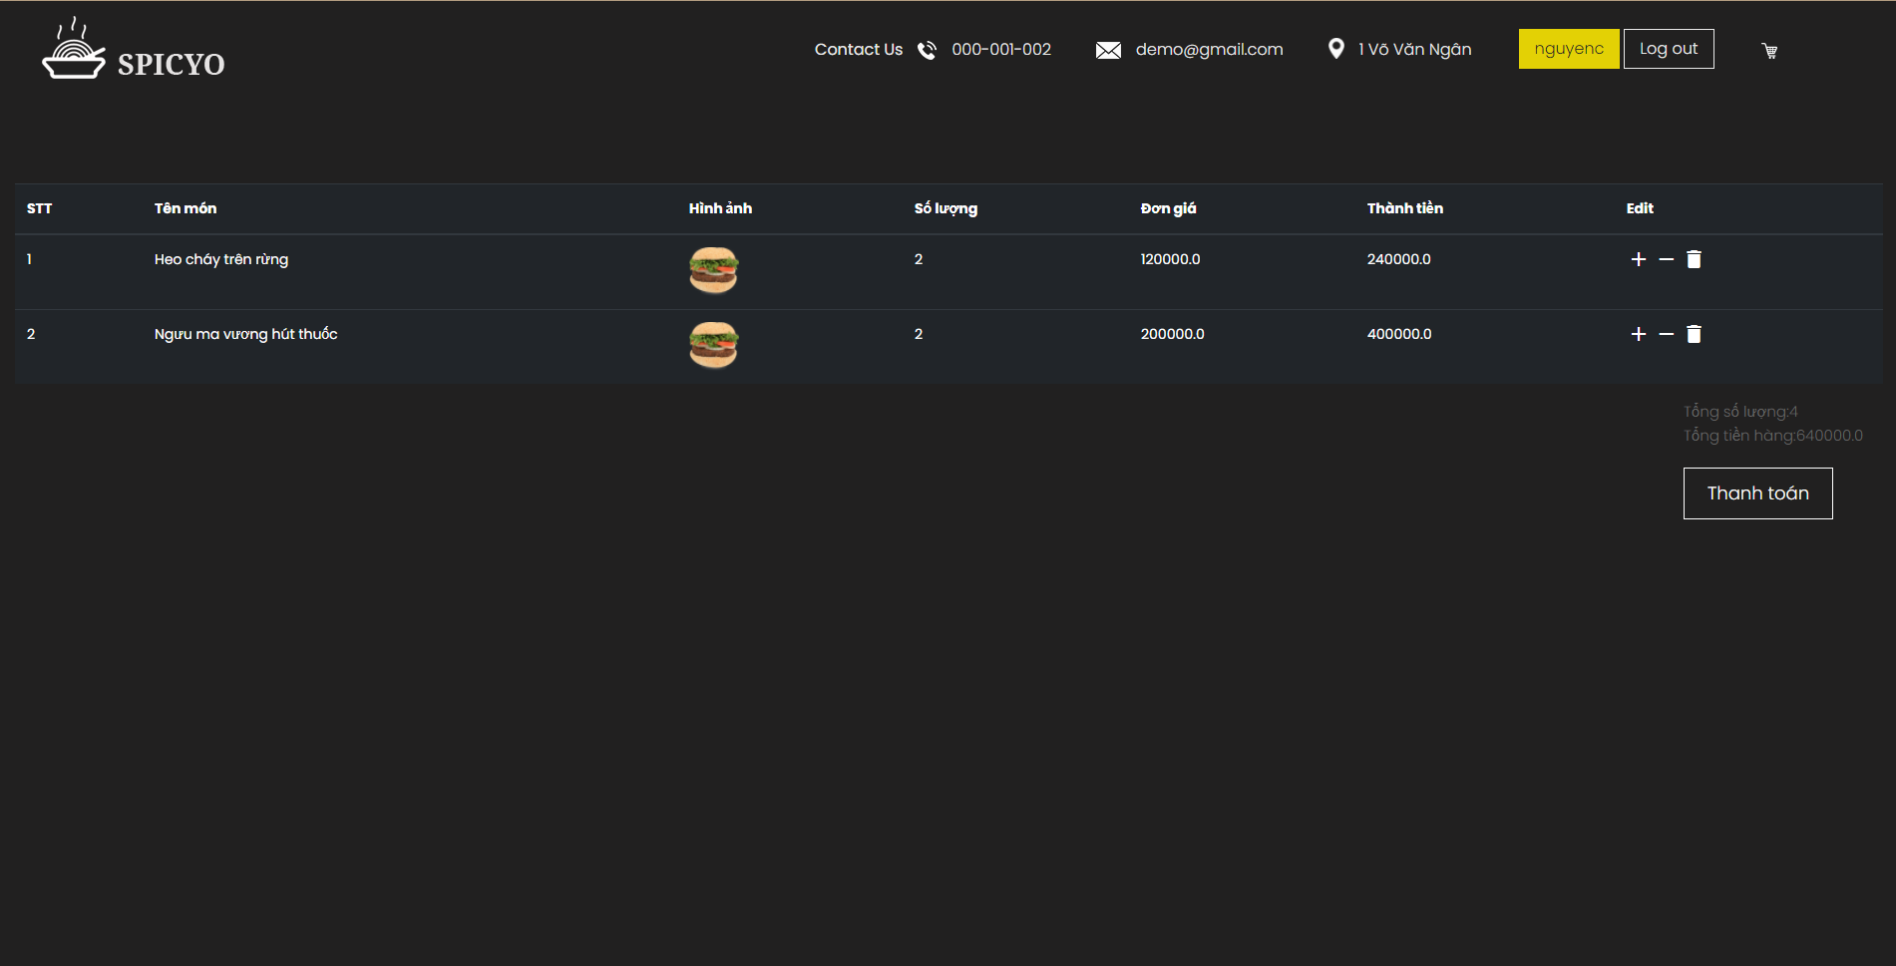

* 1. Thanh toán

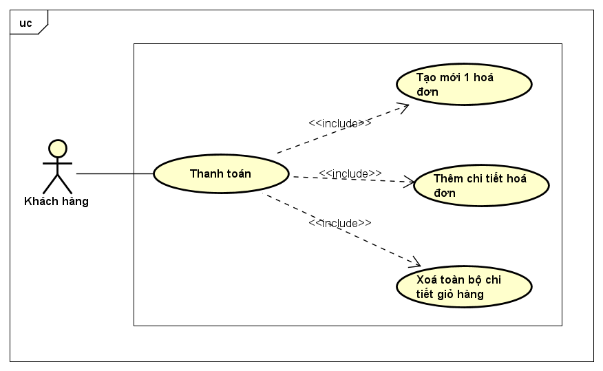

* Khi bấm Thanh toán, nội dung giỏ hàng sẽ được chuyển thành hoá đơn và toàn bộ chi tiết giỏ hàng sẽ được làm trống.

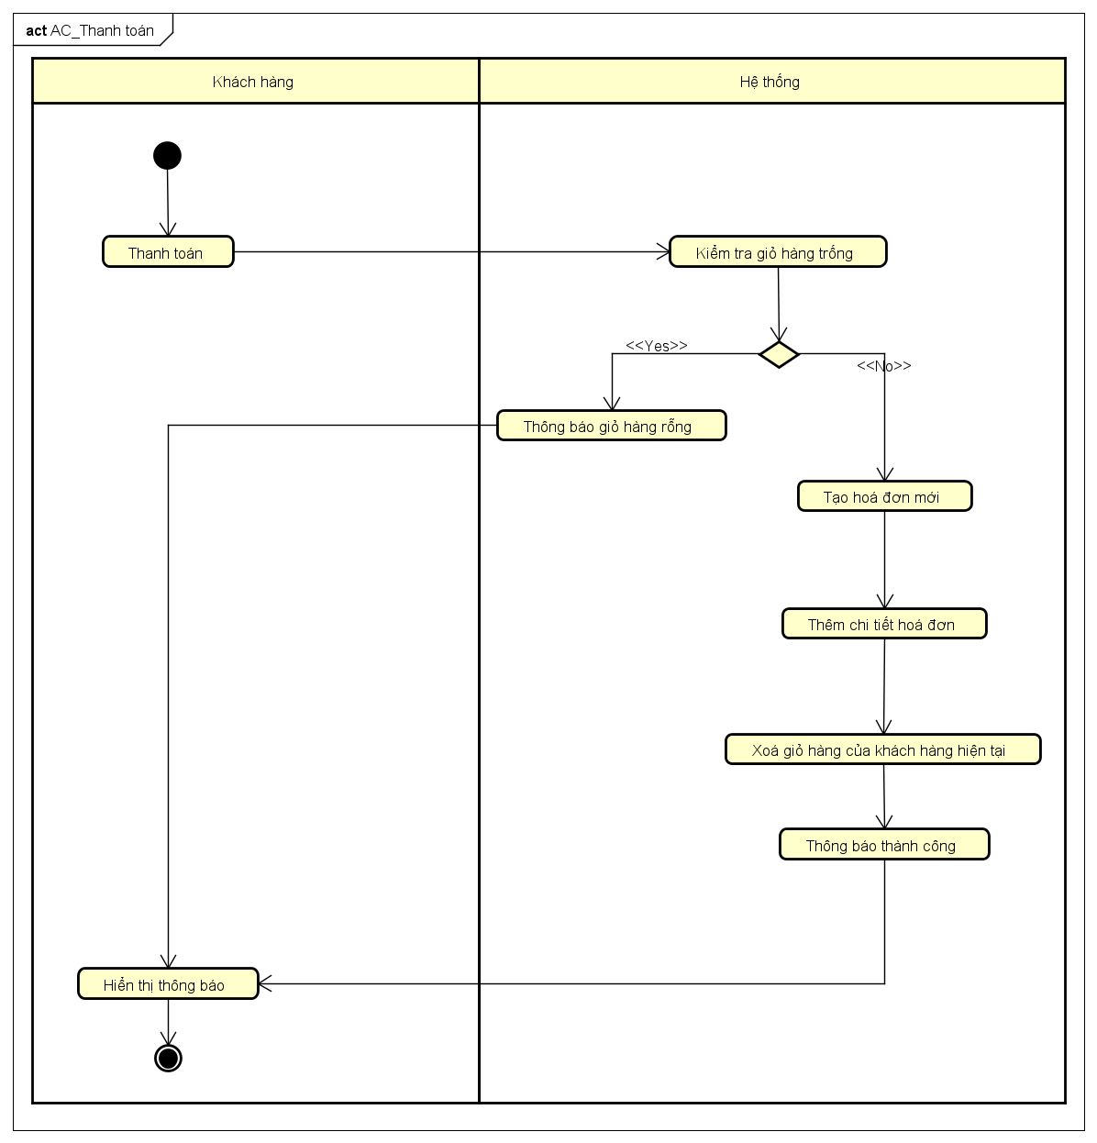

**1. Thanh toán:**

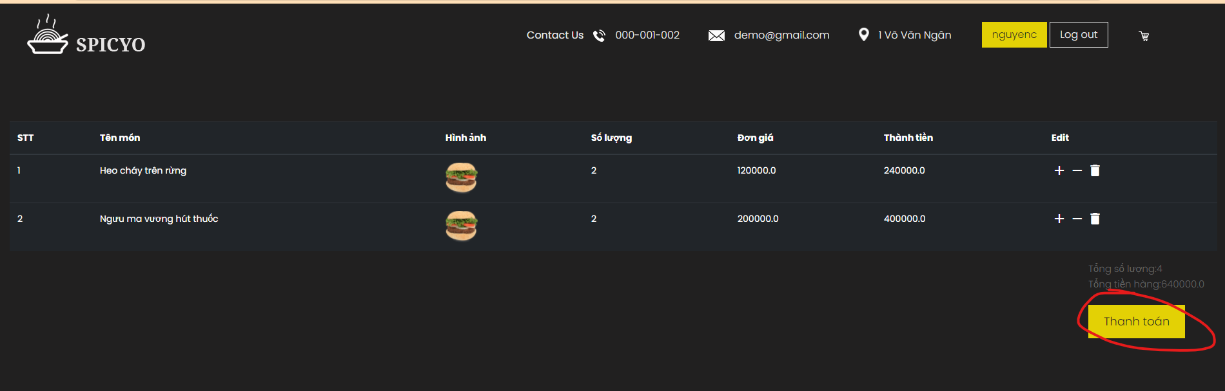

**2. Thanh toán thành công:**

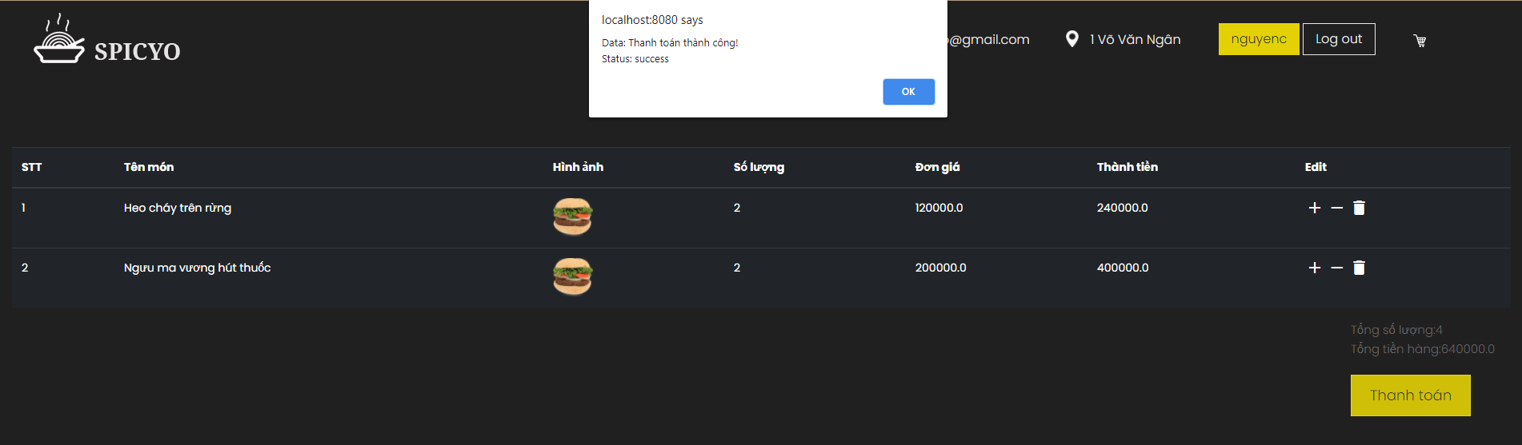

**Giỏ hàng trống:**

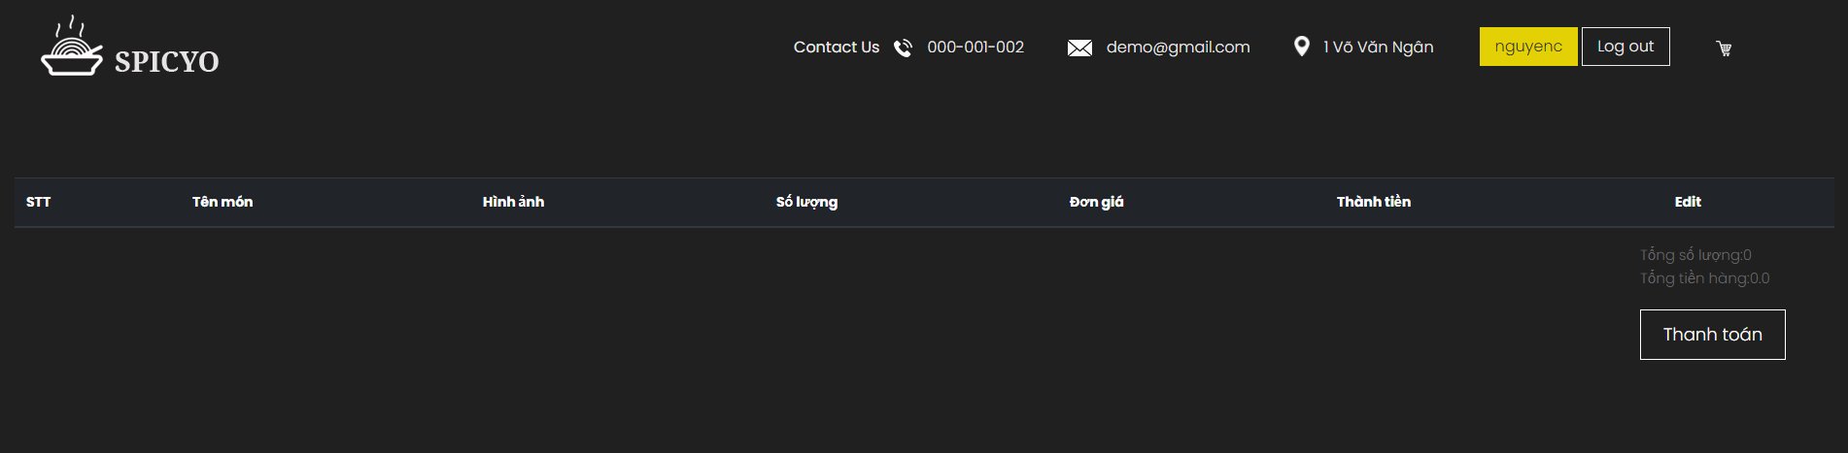

**Thống kê hoá đơn của Nhân viên quản lý xuất hiện 1 hoá đơn mới:**

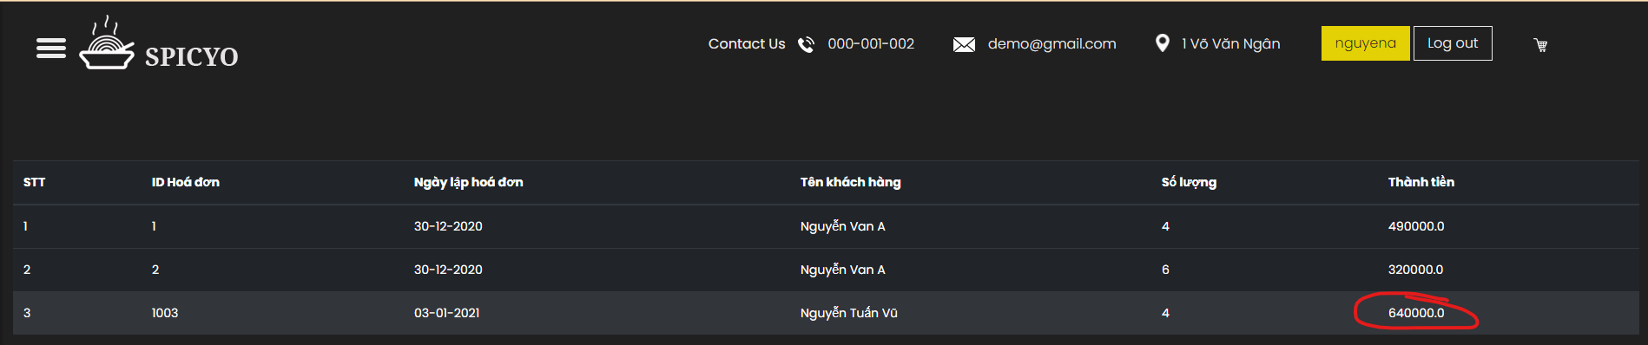

* 1. Quản lý món ăn

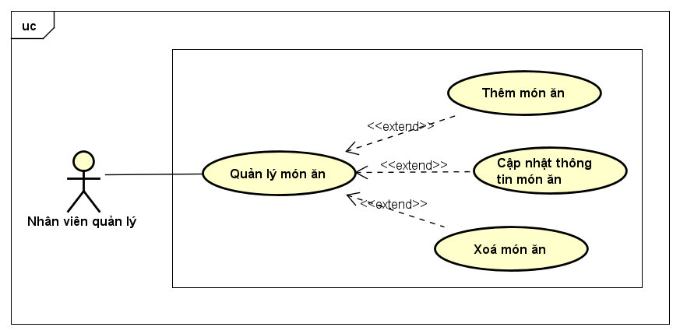

**Tương tự use case quản lý giỏ hàng, Use Case quản lý món ăn có 3 chức năng chính gồm:**

* Thêm món ăn mới vào hệ thống
* Cập nhật thông tin/mô tả/hình ảnh/sô lượng/giá bán của món ăn
* Xoá món ăn khỏi hệ thống

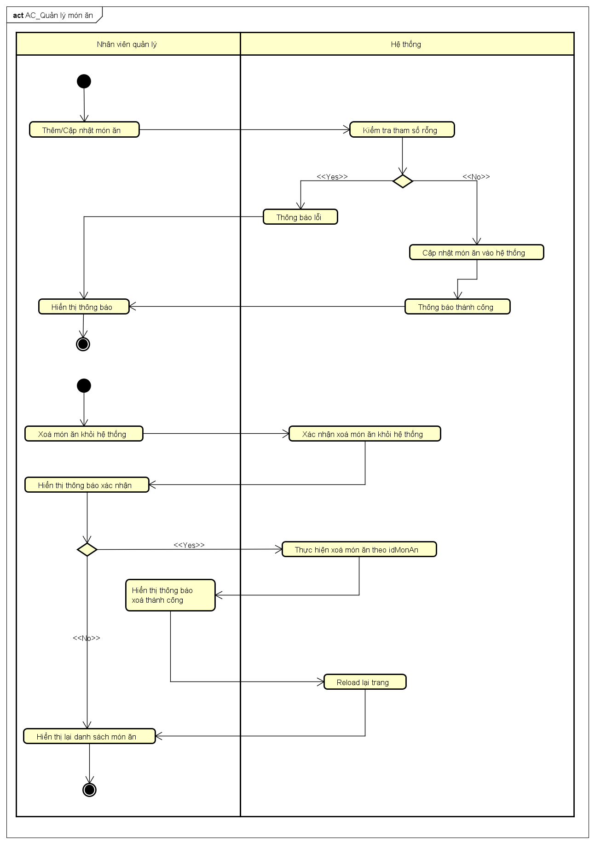

**1.1.Thêm món ăn vào hệ thống:**

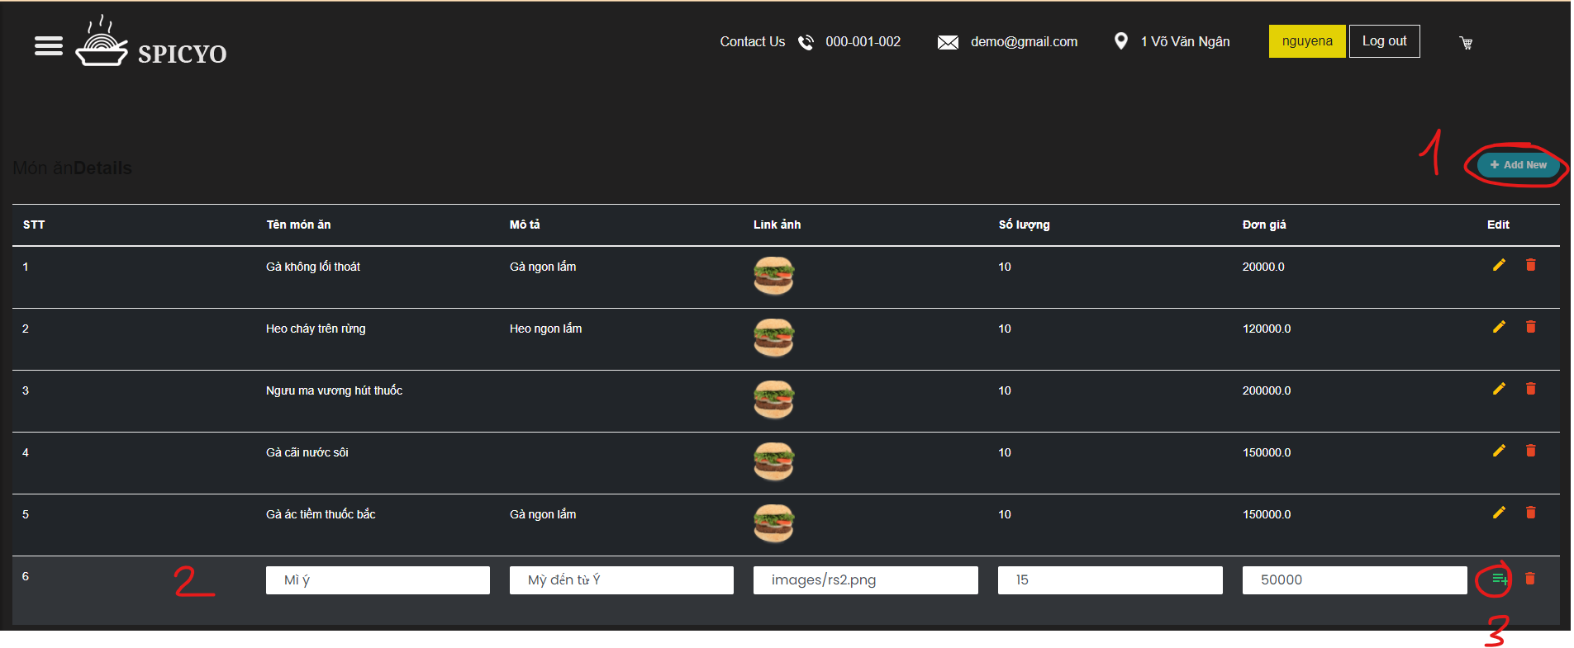

**1.2. Thêm thành công**

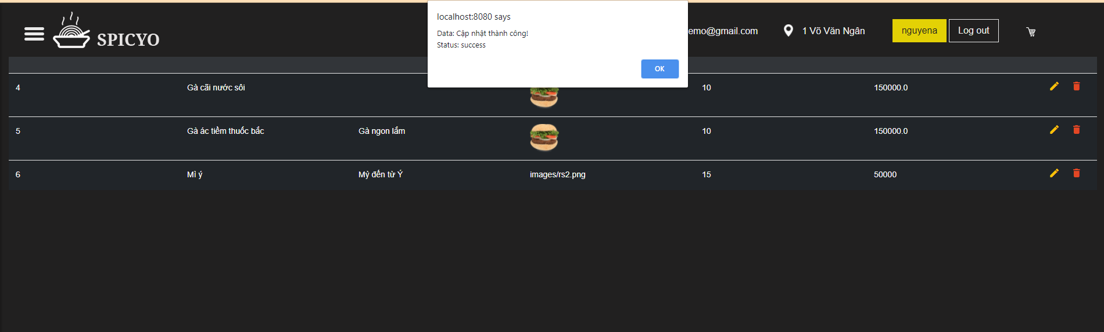

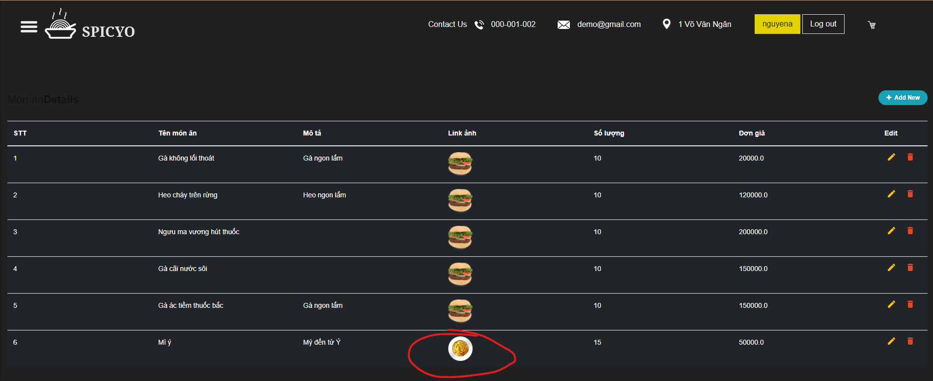

**2.1.Cập nhật món ăn trong hệ thống**

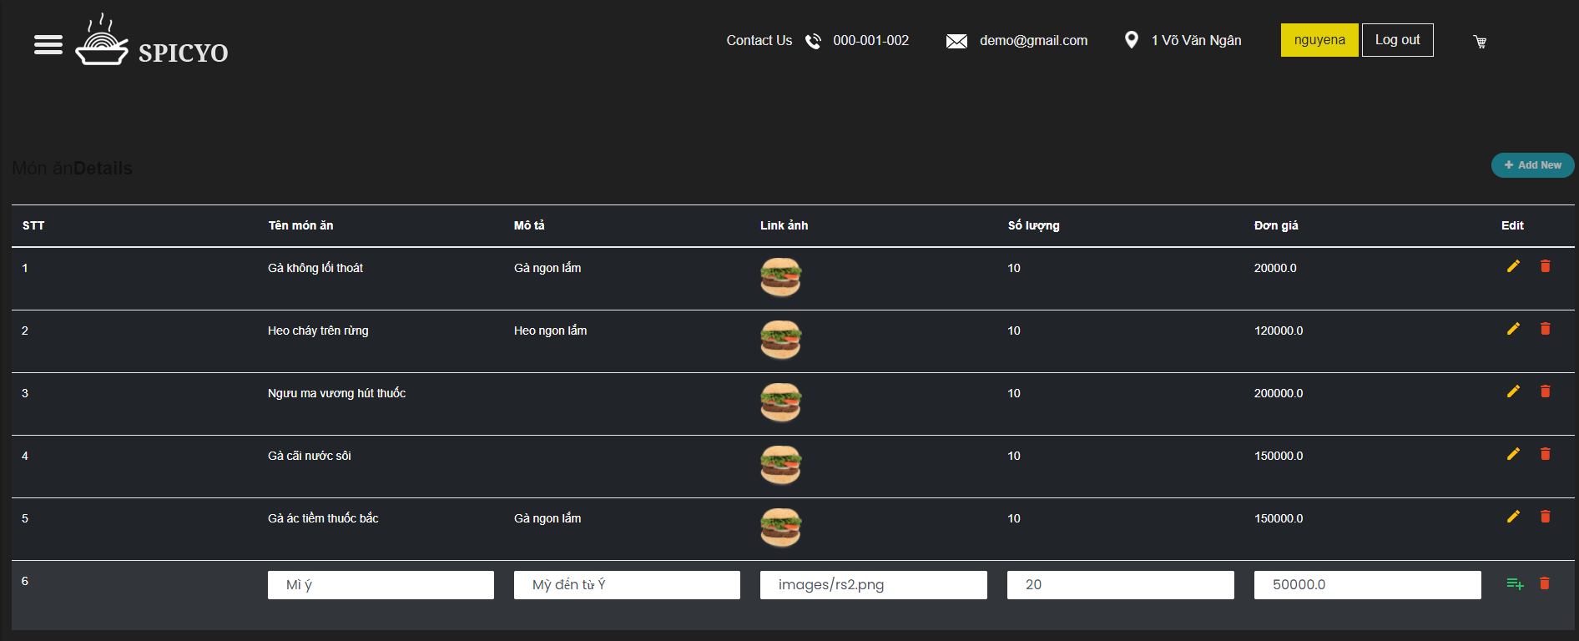

**2.2.Cập nhật thành công**

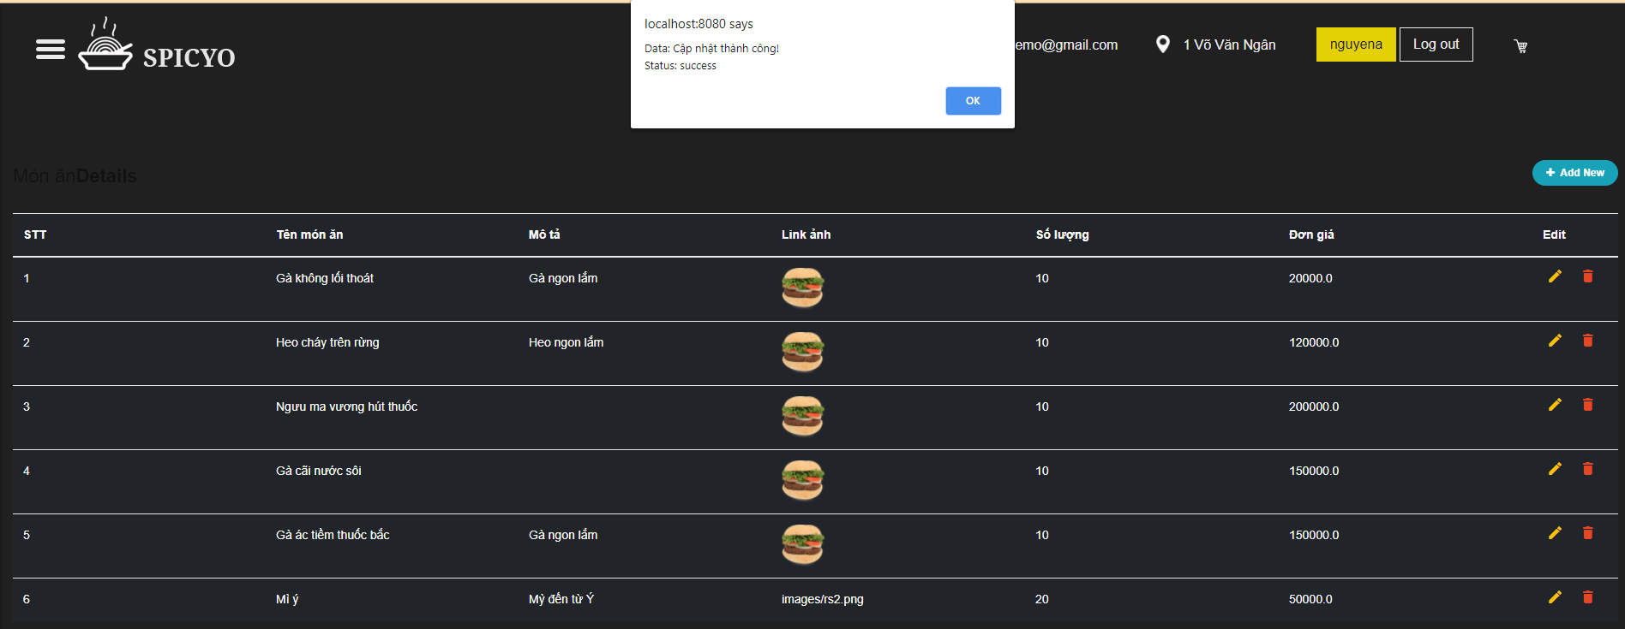

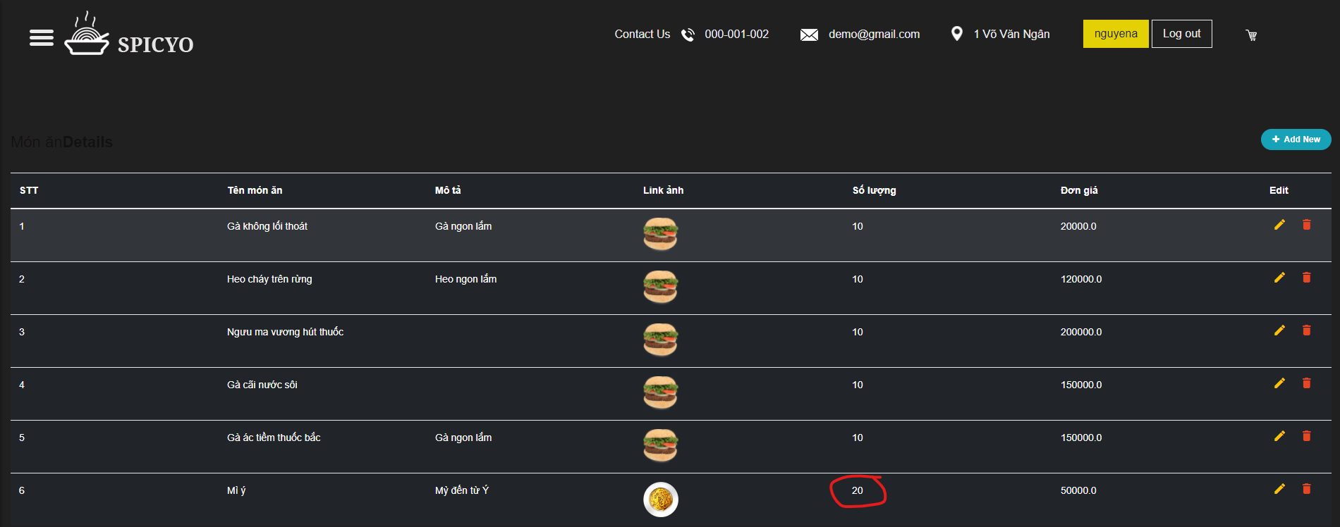

**3.1.Xoá món ăn khỏi hệ thống**

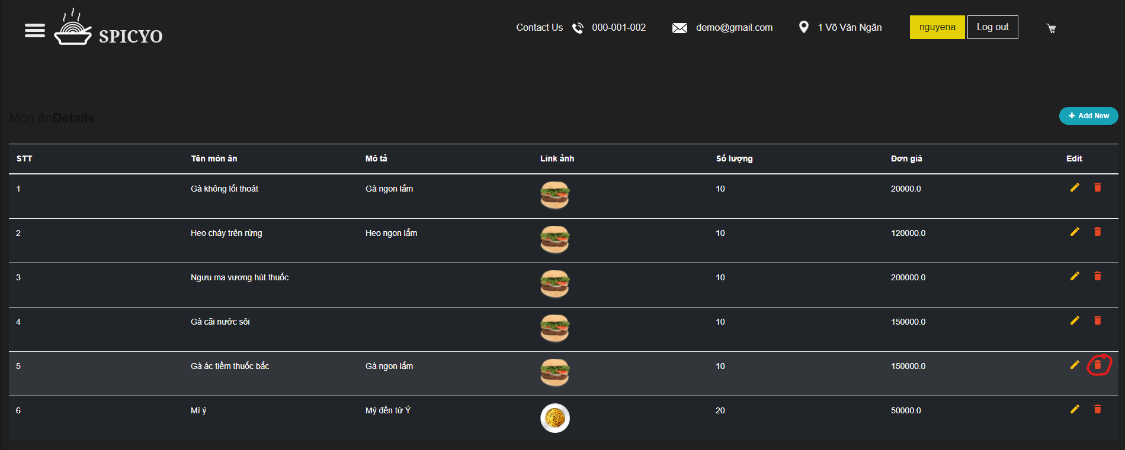

**3.2.Xác nhận xoá:**

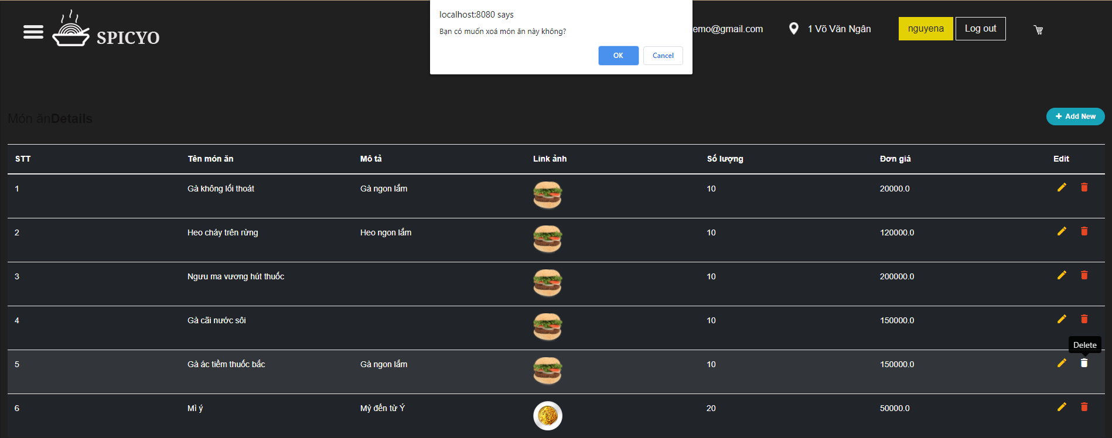

**3.2.Xoá thành công**

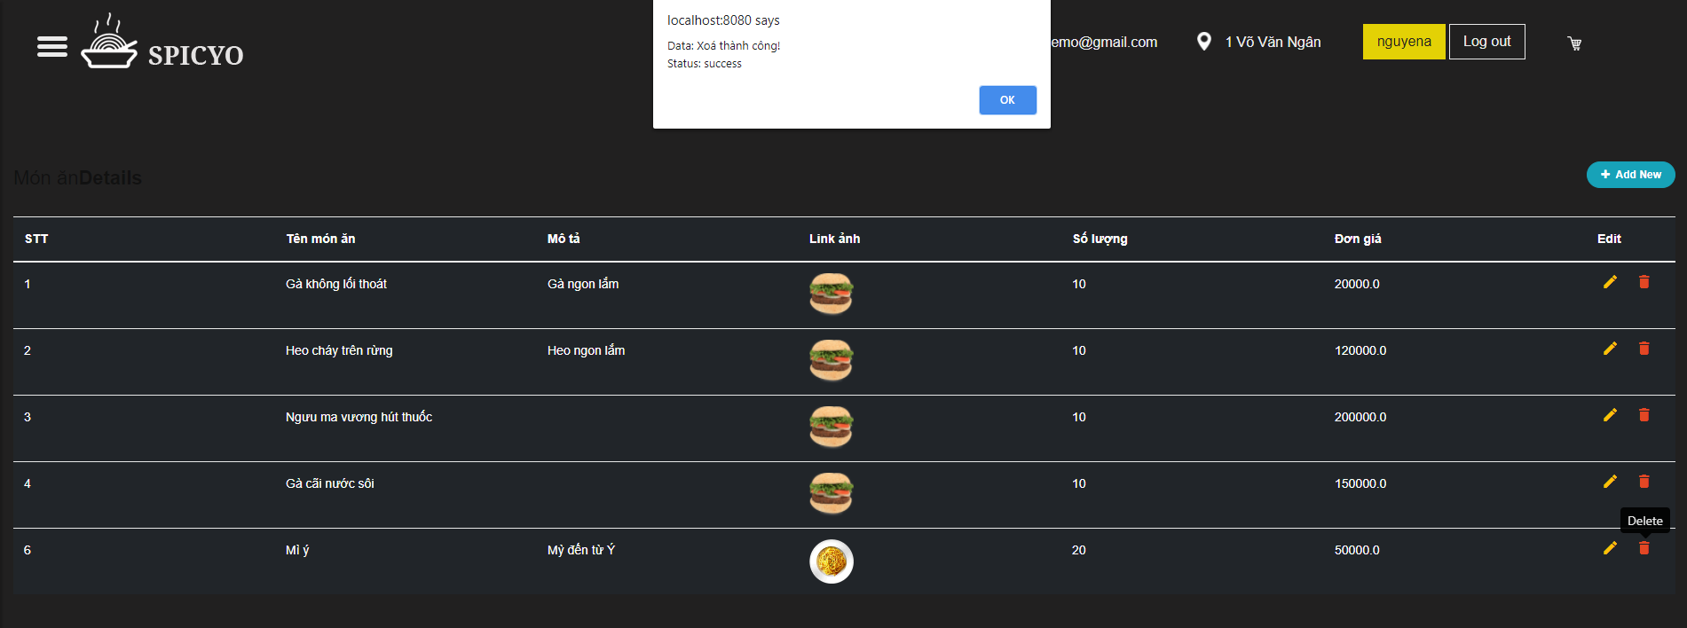

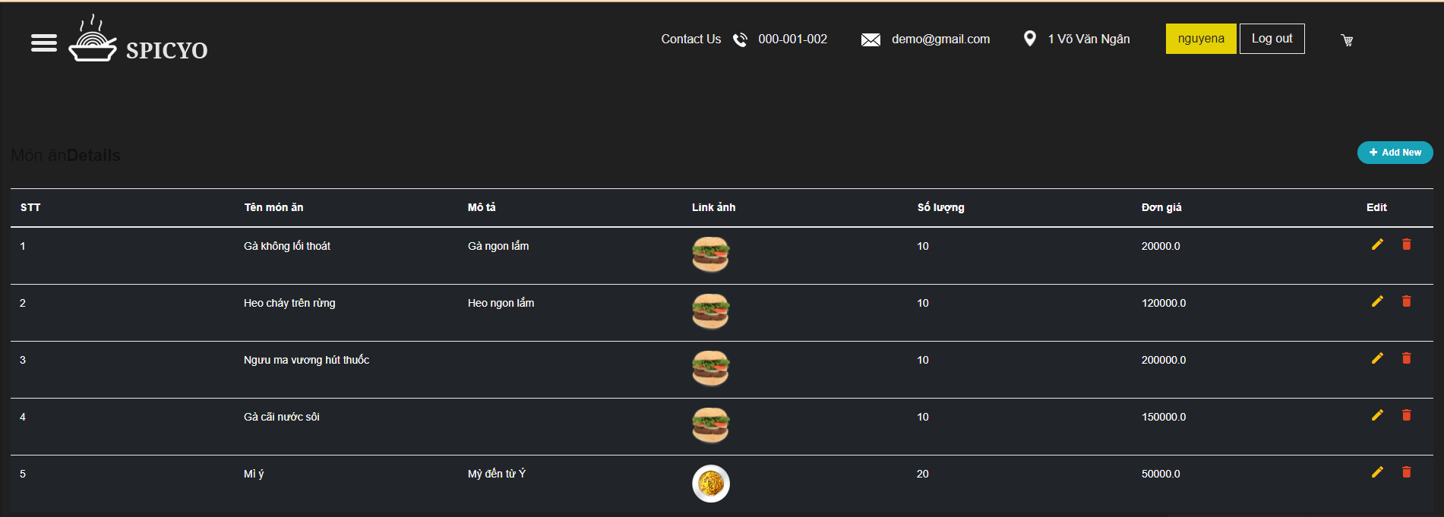

* 1. Xem danh sách hoá đơn

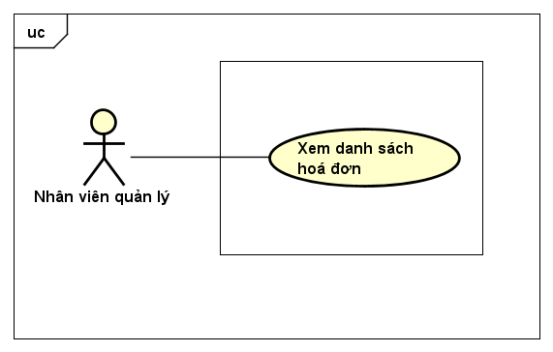

* Nhân viên quản lý có thể xem toàn bộ hoá đơn trong hệ thống.

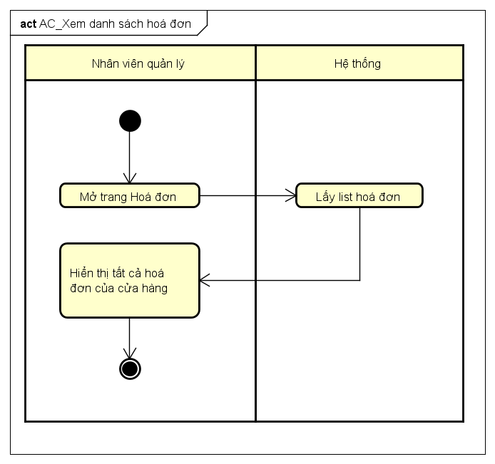

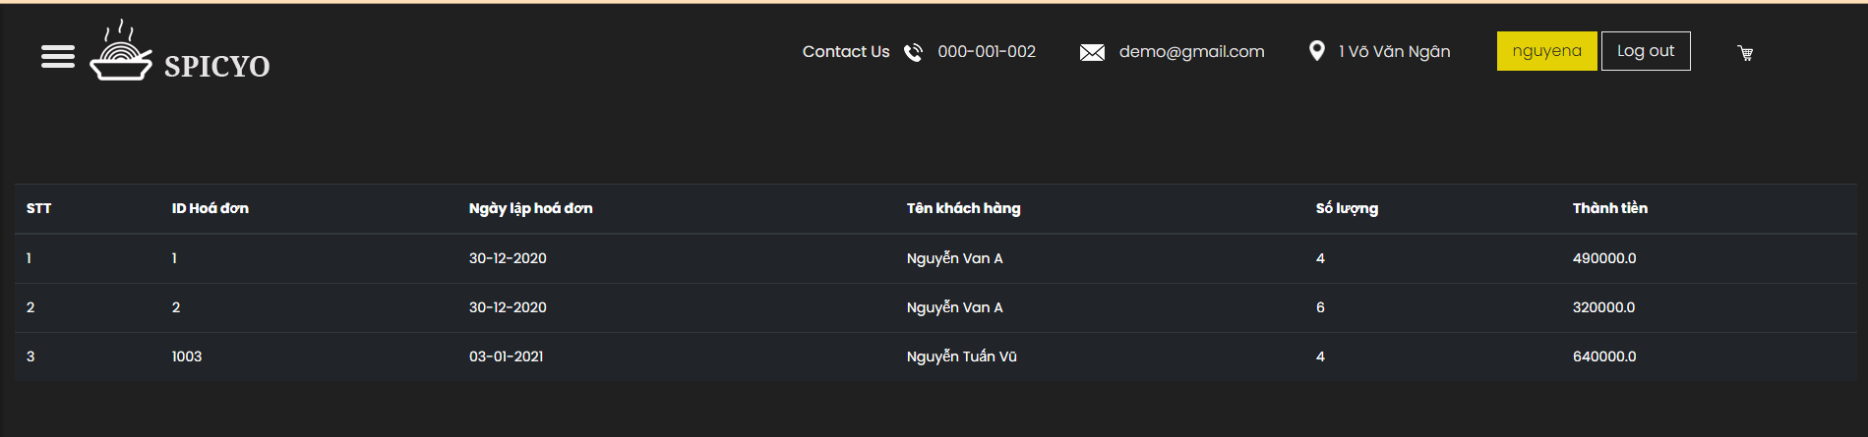

* 1. Xem thống kê

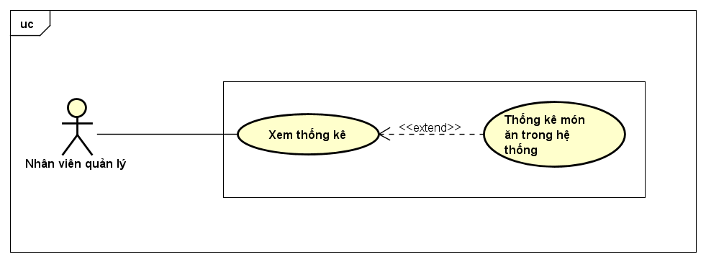

* Nhân viên quản lý có thể xem thống kê món ăn tồn kho trong hệ thống.

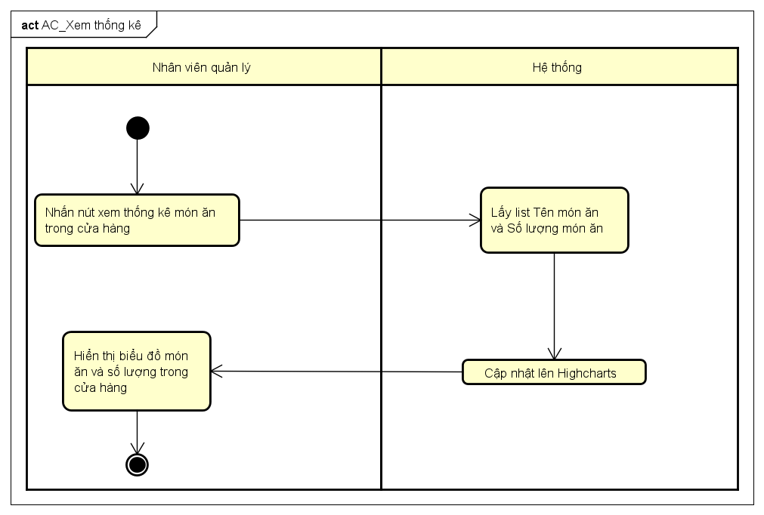

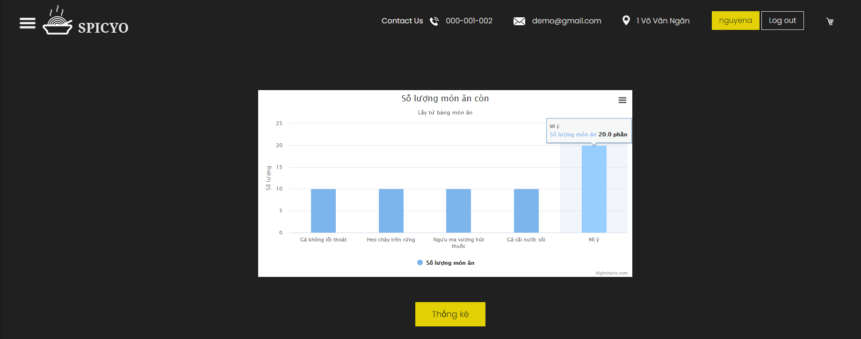

1. Database Diagram

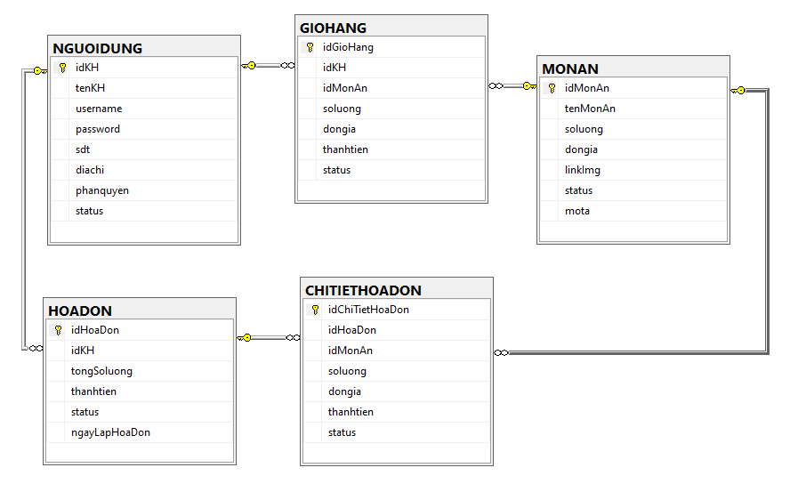

1. Tổng kết:

* Sau khi có được yêu cầu của khách hàng, tụi em đã làm ra một trang wed đơn giản, thân thiện với người dùng trẻ.
* Thực hiện đầy đủ các chức năng mà khách hàng mong muốn.
  1. Kết quả đạt được:
* Tạo ra trang web SPICIO đơn giản nhưng có đầy đủ chức năng cần thiết cho khách hàng mới bắt đầu kinh doanh.
  1. Đánh giá ưu, khuyết điểm:
     1. Ưu điểm:
* Trang wed nhẹ, tốc độ phản hồi cao, có thiết kế rõ ràng nên dễ thực hiện bảo trì và nâng cấp.
* Rất thân thiện với người dùng và người quản lí.
* Mang đến trải nghiệm tốt nhất cho người dùng.
  + 1. Khuyết điểm:
* Do trang wed đơn giản nên có nhiều hiệu ứng và thông báo chưa được thuận mắt với tất cả người dùng yêu cầu độ thẩm mỹ cao.
* Còn có lỗi trong quá trình vận hành.
  1. Hướng phát triển tương lai:
* Trong tương lai có thể cải thiện thêm giao diện chính và admin.
* Cải thiện tốc độ cho trang wed.
* Thêm các chức năng khác phù hợp trong tương lai.
  1. Tài liệu tham khảo:
* <https://www.free-css.com/>
* <https://stackoverflow.com/>
* <https://openplanning.net/>